Міністерство освіти і науки України

Дніпровський національний університет імені Олеся Гончара

Факультет прикладної математики та інформаційних технологій

Кафедра компʼютерних технологій

**ЗВІТ З ЛАБОРАТОРНОЇ РОБОТИ № 2**

**з курсу «Інтелектуальний аналіз даних»**

**на тему «Метод k-середніх (кластеризація)»**

Виконав:

студент гр. ПА-22-2

Овдієнко Андрій

Дніпро

2025

**Зміст**

**1. Постановка задачі** 3

**2. Хід виконання** 4

**2.1 Опис вибору початкових центроїдів** 4

**2.1.1 Базовий k-means** 4

**2.1.2 Forgy method** 4

**2.1.3 Random partition** 4

**2.1.4 k-means++** 5

**2.2 Опис основного алгоритма k-means** 5

**2.3 Оцінка реальної кількісті кластерів** 5

**2.3.1 Метод ліктя** 5

**2.3.1 Силуетний аналіз** 6

**3. Код програми** 7

**4. Аналіз результатів** 22

**4.1 Початкові дані** 22

**4.2 Реалізація свого k-means класчного** 24

**4.2 Реалізація свого k-means forgy** 32

**4.3 Реалізація свого k-means random partition** 40

**4.4 Реалізація свого k-means++** 48

**4.5 Реалізація вбудованого k-means random** 56

**4.6 Реалізація вбудованого k-means++** 64

**4.7 Реалізація власного метода ліктя** 72

**4.8 Реалізація власного силуетного аналіза** 79

**4.9 Порівняння k-means** 83

**4.10 Порівняння методів знаходження k** 84

**5. Висновки** 85

**1. Постановка задачі**

* Для кожної вибірки 1-4:
  + Самостійно реалізувати алгоритми кластеризації та застосувати:
    - Базовий k-means (вибрати самостійно метрику для алгоритму, наприклад, Евклідову відстань).
    - Модифікацію ініціалізації Forgy method
    - Модифікацію ініціалізації Random partition
    - Модифікацію k-means++
  + Показати на графіках результати кластеризації та порівняти різні алгоритми:
    - Показати кількість ітерацій
    - Розфарбовані дані по кластерам
    - Для вибірок 1-3 показати які точки були віднесені до кластера, що відрізняється від відомого значення
  + Оцінити реальну кількість кластерів самостійно реалізувавши та застосувавши
    - Метод ліктя (Elbow method)
    - Силуетний аналіз (Silhouette coefficient)
  + Перевірити якість виконання власних реалізацій порівнявши їх із застосованими реалізаціями із Python-бібліотеки scikit-learn
* Підготувати звіт та захистити роботу.

**2. Хід виконання**

Нагадаю, що у першій лабораторній роботі було зроблено 4 файли із 4 вибірками. Усі вони поміщені у папку datas, а колонки які відбовідають за кластери, до якого типу їх віднести: “cluster”. А називається файли відповідно: 1.csv, 2.csv, 3.csv, 4.csv.

**2.1 Опис вибору початкових центроїдів**

**2.1.1 Базовий k-means**

Початкові центроїди обираються випадковим чином у просторі ознак. Їхні координати можуть навіть не відповідати реальним точкам даних з навчальної вибірки. Критичним недоліком цього підходу є те, що в результаті алгоритм може сформувати менше кластерів, ніж потрібно (наприклад, за запитом 3 кластери можна отримати лише 2 або навіть 1). Також існує високий ризик того, що центроїди будуть розташовані дуже близько один до одного, що призводить до неефективної роботи алгоритму.

**2.1.2 Forgy method**

Метод Форджі також передбачає випадковий вибір, але в якості початкових центроїдів обираються реальні точки з навчального набору даних. Це гарантує, що центроїди будуть розташовані в областях, де є дані, на відміну від базового методу, де вони можуть бути вибрані випадково в усьому просторі. Однак, незважаючи на це, залишається ймовірність того, що обрані точки будуть розташовані дуже близько одна до одної.

**2.1.3 Random partition**

Цей метод спочатку випадковим чином присвоює кожному об'єкту в наборі даних мітку одного з k кластерів. Після цього для кожного кластера обчислюються середні значення за всіма ознаками, і ці середні точки приймаються за початкові центроїди. Головною проблемою цього підходу, як і в базовому методі, є ризик того, що деякі кластери можуть виявитись порожніми, і в підсумку буде сформовано менше кластерів, ніж очікувалося.

**2.1.4 k-means++**

Цей метод покращує процес ініціалізації для більш ефективної та стабільної роботи алгоритму. Перший центроїд обирається випадковим чином з набору даних. Для вибору кожного наступного центроїда спочатку для кожної точки даних обчислюється квадрат відстані до найближчого з уже обраних центрів. Потім точка для нового центроїда вибирається випадковим чином, де ймовірність вибору кожної точки пропорційна її обчисленому квадрату відстані. Інакше кажучи, точки, що знаходяться далі від існуючих центроїдів, мають більшу ймовірність бути обраними.

**2.2 Опис основного алгоритма k-means**

Для кожного запису вихідної вибірки визначається найближчий до неї центр кластера. Щоб визначити, до "сфери впливу" якого центру кластера входить той чи інший запис, обчислюється відстань від кожного запису до кожного центру в багатовимірному просторі ознак і вибирається те "насіння", для якого дана відстань є мінімальною.

Потім проводиться обчислення центроїдів – центрів тяжіння кластерів. Це робиться шляхом визначення середнього значення для кожної ознаки всіх записів у кластері.

Обчислення припиняються в одному з двох випадків:

1. Кластери перестають змінюватися – жоден запис не переходить до іншого кластера.
2. Сума квадратів відстаней до найближчого центроїда стабілізується і майже не змінюється.

**2.3 Оцінка реальної кількісті кластерів**

**2.3.1 Метод ліктя**

Шукається сума квадратів відстаней від точок до відповідних центроїдів (WSS – Within-cluster sum of squares). Отримуємо вектор WSS.

Далі обчислюється різниця між першим і другим елементом вектора, другим і третім, і так далі – отримуємо вектор різниць.

Аналізуючи вектор різниць, можна визначити оптимальне значення кількості центроїдів k за допомогою методу ліктя. Це значення зазвичай відповідає точці, де спостерігається різке зменшення зміни WSS.

$k_{opt}=min(\frac{{WSS}_{k+1}-{WSS}_{k}}{{WSS}_{k}-{WSS}_{k-1}})$.

**2.3.1 Силуетний аналіз**

Силуетний аналіз є більш точним методом для оцінки якості кластеризації. Він дозволяє оцінити, наскільки добре кожна точка належить до свого кластеру і наскільки вона відрізняється від точок інших кластерів.

Для кожної кількості кластерів від 2 до k:

* Для кожної точки кластеру виконується наступне:
  + - * Обчислення середньої відстані до точок свого кластера: a.
      * Визначення найближчого сусіднього кластера. Обчислення середньої відстані до точок того кластера: b.
      * Обчислення силуету $s =\frac{b-a}{max(a,b)},$ якщо a = 0 або max(a,b) = 0 => s = 0. Якщо s=-1 – погана кластерізація; якщо s=0 – один елемент в кластері; якщо s=1 – добра кластерізація для данної точки.
* Усі такі значення утворюють вектор s.
* Шукається середнє значення вектора.
* Додається в певний вектор з елементів (k,s), де k – кількість кластерів, s – середнє значення вектора s

Надалі шукається k із відповідність (k,s), де k – кількість кластерів, s – середнє значення вектора s (максимальне значення s).

**3. Код програми**

import random

import time

import numpy as np

import pandas as pd

from matplotlib import pyplot as plt

import seaborn as sns

from collections import defaultdict

from sklearn.cluster import KMeans

def silhouette_coefficient(df_origin,k=10):

start = time.time()

df_temp_copy = df_origin.copy()

silhouette_coefficient_result = []

for cluster in range(2,k+1):

df_temp, df_centroids, index = k_means_plus_plus(df_temp_copy.copy(), cluster)

labels = df_temp['cluster'].unique()

df_temp = df_temp.to_numpy()

df_centroids = df_centroids.to_numpy()

matrix = np.array([(np.linalg.norm(df_temp[:, :-1] - df_temp[:, :-1][i], axis=1)) for i in range(len(df_temp))])

s = []

for i in range(len(df_temp)):

a_i = np.where((df_temp[:, -1] == df_temp[i, -1]) & (np.arange(len(df_temp)) != i))[0] # indexes; [0] - прикол python картрідж

a_i = np.mean(matrix[i, a_i]) if len(a_i) > 0 else 0

distances = np.linalg.norm(df_temp[i, :-1] - df_centroids[:, :-1], axis=1)

index = np.argsort(distances)[:2]

centroids_b = df_centroids[index]

centroid_b = centroids_b[0][-1] if centroids_b[0][-1] != df_temp[i][-1] else centroids_b[1][-1]

b_i = np.where((df_temp[:, -1] == centroid_b) & (np.arange(len(df_temp)) != i))[0] # indexes; [0] - прикол python картрідж

b_i = np.mean(matrix[i, b_i]) if len(b_i) > 0 else 0

s_i = (b_i-a_i)/(max(a_i,b_i)) if max(a_i,b_i) != 0 and a_i != 0 else 0

s.append(s_i)

s = np.mean(s) if len(s) > 0 else 0

silhouette_coefficient_result.append((cluster,s))

k_values = [result[0] for result in silhouette_coefficient_result]

scores = [result[1] for result in silhouette_coefficient_result]

k = max(silhouette_coefficient_result, key=lambda x: x[1])[0]

start = time.time() - start

plt.figure(figsize=(9, 9))

plt.plot(k_values, scores, 'bo-')

plt.xlabel('Number of clusters (k)')

plt.ylabel('Silhouette Score')

plt.title('Silhouette Analysis')

plt.grid(True)

plt.show()

return k,start

def elbow_method(df_origin, k=10):

start = time.time()

df_temp = df_origin.copy()

columns_without_cluster = [column for column in df_temp.columns if column != 'cluster']

for column in columns_without_cluster:

df_temp[column] = df_temp[column].astype(str).str.replace(' ', '').str.replace(',', '.').astype(float)

wss = []

for cluster in range(1, k + 1):

df_temp_2, df_centroids, index = k_means_plus_plus(df_temp.copy(), cluster)

dist = 0

labels = np.unique(df_centroids['cluster'].values)

df_temp_2 = df_temp_2.to_numpy()

df_centroids = df_centroids.to_numpy()

for label in labels:

for i, temp in enumerate(df_temp_2):

if temp[-1] == label:

df_centroid = [df_centroid for df_centroid in df_centroids if df_centroid[-1] == label][0]

a = np.array(temp[:-1])

b = np.array(df_centroid[:-1])

dist += np.linalg.norm(a - b) ** 2

wss.append(dist)

start = time.time() - start

plt.figure(figsize=(len(wss) + 2, 5))

plt.plot(wss)

plt.xticks(np.arange(0, len(wss) + 1), np.arange(1, len(wss) + 2))

plt.xlabel('Number of clusters (k)')

plt.ylabel('Inertia')

plt.title('Elbow Method')

plt.show()

diff = np.diff(wss)

plt.figure(figsize=(len(wss) + 2, 5))

plt.plot(diff)

plt.xticks(np.arange(0, len(wss)), np.arange(2, len(wss) + 2))

plt.xlabel('Number of clusters (k)')

plt.ylabel('Diff')

plt.title('Difference between consecutive inertia values')

plt.show()

diff_r = diff[1:] / diff[:-1]

plt.figure(figsize=(len(wss) + 2, 5))

plt.plot(diff_r)

plt.xticks(np.arange(0, len(wss) - 1), np.arange(2, len(wss) + 1))

plt.xlabel('Number of clusters (k)')

plt.ylabel('Diff Ratio')

plt.title('Ratio of consecutive differences (diff[k+1]/diff[k])')

plt.show()

minimum = None

index = None

diff_r = list(diff_r)

for i, value in enumerate(diff_r):

if value <= 0.0:

continue

if minimum is None:

minimum = value

index = i

else:

if minimum > value:

minimum = value

index = i

k = index + 2 if index is not None else 1

return k, start

def show_error_points(df_1_origin, df_2_origin):

df_1 = df_1_origin.copy()

df_2 = df_2_origin.copy()

df_1['cluster'] = pd.factorize(df_1['cluster'])[0] + 1

df_2['cluster'] = pd.factorize(df_2['cluster'])[0] + 1

labels_1 = set(df_1['cluster'].unique())

labels_2 = set(df_2['cluster'].unique())

# словарь

cluster_mapping = {}

for label in labels_2:

index_2 = df_2[df_2['cluster'] == label].index

label1 = df_1.loc[index_2, 'cluster']

if not label1.empty:

cluster_mapping[label] = label1.mode()[0]

indexes = []

for index in df_1.index:

if df_2.loc[index, 'cluster'] in cluster_mapping and cluster_mapping[df_2.loc[index, 'cluster']] != df_1.loc[index, 'cluster']:

indexes.append(index)

if indexes:

df_2.loc[indexes, 'cluster'] = 0

plot_clusters(df_2,title ="k_means with error (0)",regular=True)

def plot_clusters(df_origin,df_centroids=None,title='Title',cluster_column_name = 'cluster', regular = False):

df = df_origin.copy()

if not regular:

df['cluster'], _ = pd.factorize(df['cluster'])

df['cluster'] += 1

if df_centroids is None:

df_centroids = df.copy().groupby('cluster').mean().reset_index()

df_centroids[cluster_column_name] = 'centroid'

sns.pairplot(pd.concat([df.copy(), df_centroids]), vars=[column for column in df.columns if column != cluster_column_name], hue=cluster_column_name, palette='tab10')

plt.suptitle(title)

plt.show()

def k_means_classic(df_origin,k):

df_temp = df_origin.copy()

columns_without_cluster = [column for column in df_temp.columns if column != 'cluster']

minimums = df_temp[columns_without_cluster].min().values

maximums = df_temp[columns_without_cluster].max().values

random_values = [np.random.uniform(minimums, maximums)]

for i in range(k-1):

while True:

value = np.random.uniform(minimums, maximums)

was = True

for random_value in random_values:

if np.array_equal(value,random_value):

was = False

break

if was:

random_values.append(value)

break

df_centroids = pd.DataFrame(random_values, columns=columns_without_cluster)

df_centroids['cluster'] = range(1,k+1)

return k_means(df_temp, df_centroids)

def k_means_forgy(df_origin,k):

df_temp = df_origin.copy()

labels = df_temp.pop('cluster')

demo = df_origin.copy()

demo.pop('cluster')

df_temp = df_temp.to_numpy()

df_centroids = np.array([random.choice(df_temp)])

for i in range(k-1):

while True:

value = random.choice(df_temp)

was = True

for df_centroid in df_centroids:

if np.array_equal(df_centroid, value):

was = False

break

if was:

df_centroids = np.append(df_centroids,[value],axis=0)

break

df_temp = pd.DataFrame(df_temp, columns=demo.copy().columns)

df_centroids = pd.DataFrame(df_centroids, columns=demo.copy().columns)

df_temp['cluster'] = labels

df_centroids['cluster'] = range(1, k + 1)

return k_means(df_temp,df_centroids)

def k_means_partition(df_origin,k):

df_temp = df_origin.copy()

df_temp.pop('cluster')

df_temp['cluster'] = [random.randint(1, k) for _ in range(len(df_temp))]

df_centroids = df_temp.groupby('cluster').mean().reset_index()

return k_means(df_temp,df_centroids)

def k_means_plus_plus(df_origin, k):

demo = df_origin.copy()

if 'cluster' in demo.columns:

demo.pop('cluster')

np.random.seed(0)

df_temp = df_origin.copy()

if 'cluster' in df_temp.columns:

df_temp.pop('cluster')

df_temp = df_temp.to_numpy()

df_centroids = [df_temp[np.random.randint(0,len(df_temp))]]

for i in range(k - 1):

centroids = np.array(df_centroids)

distances = np.linalg.norm(df_temp[:, None] - centroids, axis=2)

dists = np.min(distances, axis=1) **2

p = dists / np.sum(dists)

while True:

index = np.random.choice(len(df_temp), p=p)

next_centroid = df_temp[index]

was = True

for centroid in df_centroids:

if np.array_equal(next_centroid,centroid):

was = False

break

if was:

break

df_centroids.append(next_centroid)

df_temp = pd.DataFrame(df_temp, columns=demo.copy().columns)

df_centroids = pd.DataFrame(df_centroids, columns=demo.copy().columns)

df_temp['cluster'] = 0

df_centroids['cluster'] = 'centroids'

return k_means(df_temp, df_centroids)

def k_means(df_temp, df_centroids):

if 'cluster' not in df_temp.columns:

df_temp['cluster'] = 0

if 'cluster' not in df_centroids.columns:

df_centroids['cluster'] = range(1,len(df_centroids)+1)

np.random.seed(0)

last_sum_pow = None

index = 0

while True:

index +=1

df_temp['cluster'], _ = pd.factorize(df_temp['cluster'])

df_temp['cluster'] += 1

labels = df_temp['cluster']

if 'cluster' in df_temp.columns:

df_temp.pop('cluster')

if 'cluster' in df_centroids.columns:

df_centroids.pop('cluster')

temps = df_temp.copy().to_numpy()

centroids = df_centroids.copy().to_numpy()

temps = np.column_stack([temps, np.zeros(len(temps))])

centroids = np.column_stack([centroids, np.arange(1, len(centroids) + 1)])

real_sum_pow = 0

for i in range(len(temps)):

point = temps[i, :-1]

distances = np.linalg.norm(centroids[:, :-1] - point, axis=1)

min_distance = np.min(distances)

real_sum_pow += min_distance ** 2

min_index = np.argmin(distances)

temps[i, -1] = centroids[min_index, -1]

df_centroids = pd.DataFrame(centroids[:, :-1], columns=df_centroids.columns)

df_centroids['cluster'] = range(1,len(df_centroids)+1)

df_temp = pd.DataFrame(temps, columns=df_centroids.columns)

df_temp['cluster'], _ = pd.factorize(df_temp['cluster'])

df_temp['cluster'] += 1

if labels.equals(df_temp['cluster']):

break

if last_sum_pow is not None and last_sum_pow == real_sum_pow:

break

last_sum_pow = real_sum_pow

df_centroids = df_temp.copy().groupby('cluster').mean().reset_index()

return df_temp, df_centroids, index

def main():

for i in range(1, 5):

filename = f"datas/{i}.csv"

df = pd.read_csv(filename)

columns_without_cluster = [column for column in df.columns if column != 'cluster']

for column in columns_without_cluster:

df[column] = df[column].astype(str).str.replace(' ', '').str.replace(',', '.').astype(float)

df['cluster'], _ = pd.factorize(df['cluster'])

df['cluster'] += 1

k = df['cluster'].max()

plot_clusters(df,title ='Origin')

current_time = time.time()

my_k_means_classic, df_centroids, index = k_means_classic(df, k)

current_time = time.time() - current_time

print(f"{filename}.\nКількість ітерацій my_k_means_classic: {index}.\nЧас роботи my_k_means_classic: {current_time}.\n")

plot_clusters(my_k_means_classic, title ='My k_means_classic')

show_error_points(df, my_k_means_classic)

current_time = time.time()

my_k_means_forgy,df_centroids, index = k_means_forgy(df,k)

current_time = time.time() - current_time

print(f"{filename}.\nКількість ітерацій my_k_means_forgy: {index}.\nЧас роботи my_k_means_forgy: {current_time}.\n")

plot_clusters(my_k_means_forgy,title ='My k_means_forgy')

show_error_points(df, my_k_means_forgy)

current_time = time.time()

my_k_means_partition, df_centroids, index = k_means_partition(df, k)

current_time = time.time() - current_time

print(f"{filename}.\nКількість ітерацій my_k_means_partition: {index}.\nЧас роботи my_k_means_partition: {current_time}.\n")

plot_clusters(my_k_means_partition, title ='My k_means_partition')

show_error_points(df, my_k_means_partition)

current_time = time.time()

my_k_means_plus_plus, df_centroids, index = k_means_plus_plus(df, k)

current_time = time.time() - current_time

print(f"{filename}.\nКількість ітерацій my_k_means_plus_plus: {index}.\nЧас роботи my_k_means_plus_plus: {current_time}.\n")

plot_clusters(my_k_means_plus_plus, title ='My k_means_plus_plus')

show_error_points(df, my_k_means_plus_plus)

df_for_python = df.copy()

try:

df_for_python.pop('cluster')

except Exception:

pass

df_for_python_random = df_for_python.copy()

df_for_python_plus_plus = df_for_python.copy()

k_means_from_python_random = KMeans(

n_clusters=k, # кількість кластерів

init='random', # метод ініціалізації ('k-means++', 'random')

n_init=10, # кількість запусків з різною ініціалізацією

max_iter=300, # максимальна кількість ітерацій

tol=1e-32, # допуск для збіжності

)

k_means_from_python_plus_plus= KMeans(

n_clusters=k, # кількість кластерів

init='k-means++', # метод ініціалізації ('k-means++', 'random')

n_init=10, # кількість запусків з різною ініціалізацією

max_iter=300, # максимальна кількість ітерацій

tol=1e-32, # допуск для збіжності

)

standard = time.time()

k_means_from_python_random.fit(df_for_python_random)

standard = time.time() - standard

plus_plus = time.time()

k_means_from_python_plus_plus.fit(df_for_python_plus_plus)

plus_plus = time.time() - plus_plus

k_means_from_python_random_iterations = k_means_from_python_random.n_iter_

k_means_from_python_plus_plus_iterations = k_means_from_python_plus_plus.n_iter_

df_for_python_random['cluster'] = k_means_from_python_random.predict(df_for_python_random)

df_for_python_plus_plus['cluster'] = k_means_from_python_plus_plus.predict(df_for_python_plus_plus)

plot_clusters(df_for_python_random,title='Kmeans(random)')

show_error_points(df, df_for_python_random)

print(f"{filename}.\nКількість ітерацій KMeans_random: {k_means_from_python_random_iterations}.\nЧас роботи KMeans_random: {standard}.\n")

plot_clusters(df_for_python_plus_plus, title='Kmeans(++)')

show_error_points(df, df_for_python_plus_plus)

print(f"{filename}.\nКількість ітерацій KMeans_plus_plus: {k_means_from_python_plus_plus_iterations}.\nЧас роботи KMeans_plus_plus: {plus_plus}.\n")

k, current_time = elbow_method(df)

print(f"Оптимальна кількість кластерів (метод ліктя) для {filename}: {k}.\nЧас: {current_time} секунд.\n")

k, current_time = silhouette_coefficient(df)

print(f"Оптимальна кількість кластерів (силуетний метод) для {filename}: {k}.\nЧас: {current_time} секунд.\n")

print("=======================================================================")

if __name__ == '__main__':

main()

**4. Аналіз результатів**

**4.1 Початкові дані**

На першому етапі створено графічні зображення для кожної з чотирьох вибірок. Виділено центри кластерів окремою точкою.

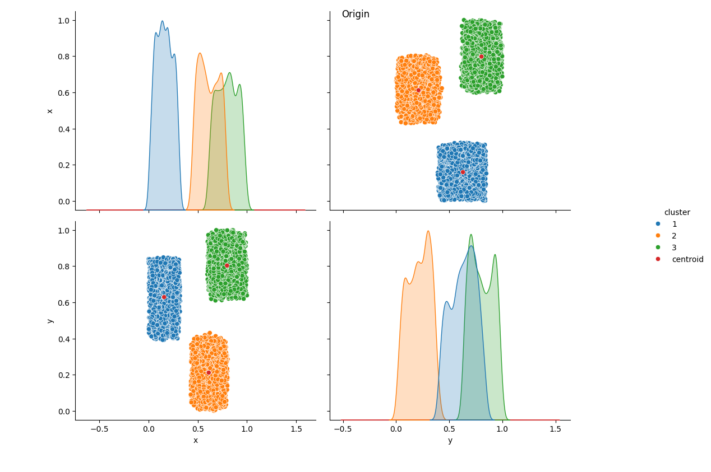

Рисунок 1 – Оригінальна кластерізація вибірки 1.csv файла.

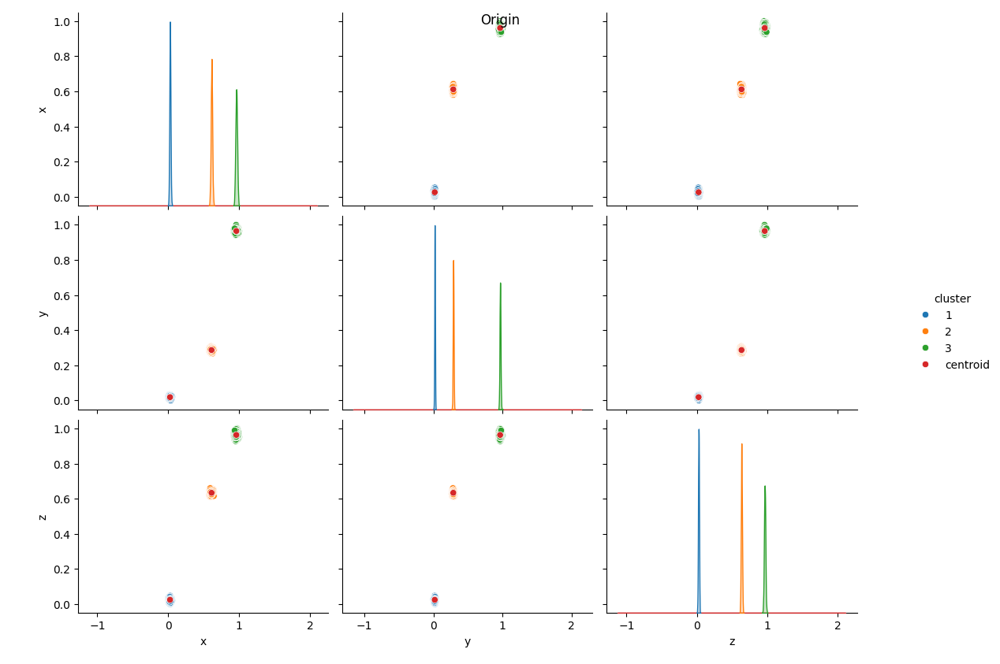

Рисунок 2 – Оригінальна кластерізація вибірки 2.csv файла.

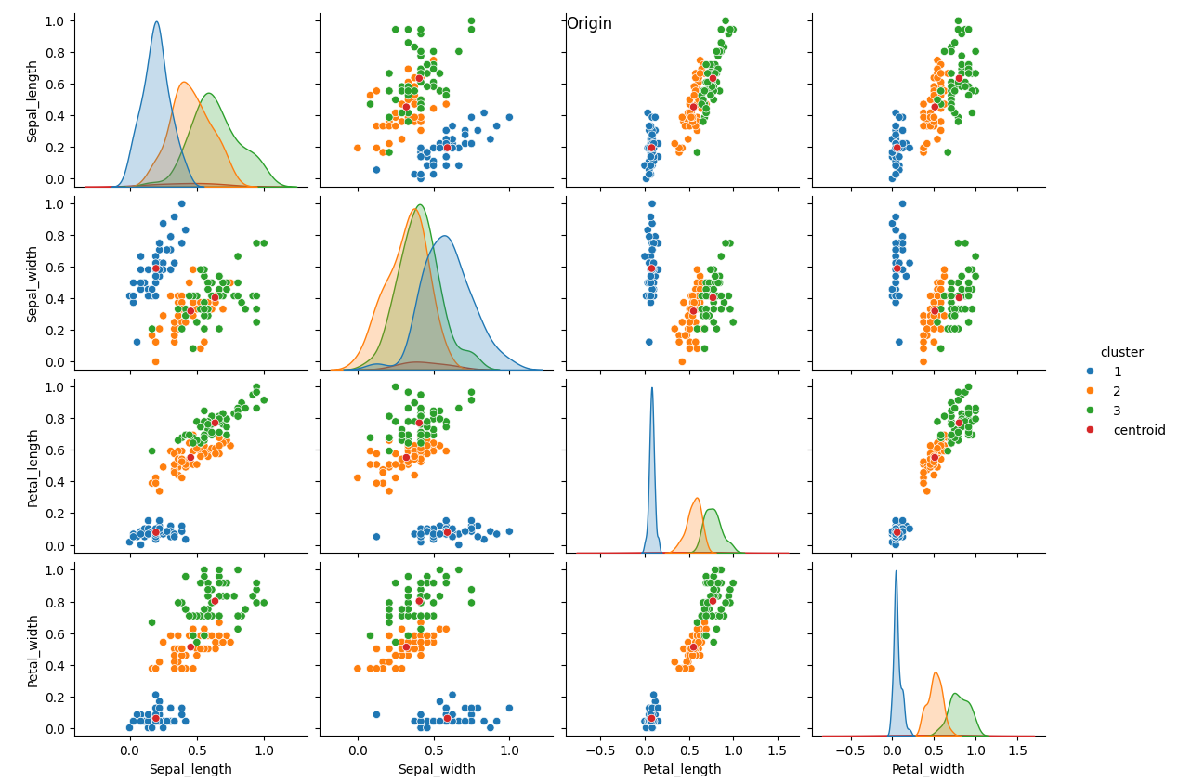

Рисунок 3 – Оригінальна кластерізація вибірки 3.csv файла.

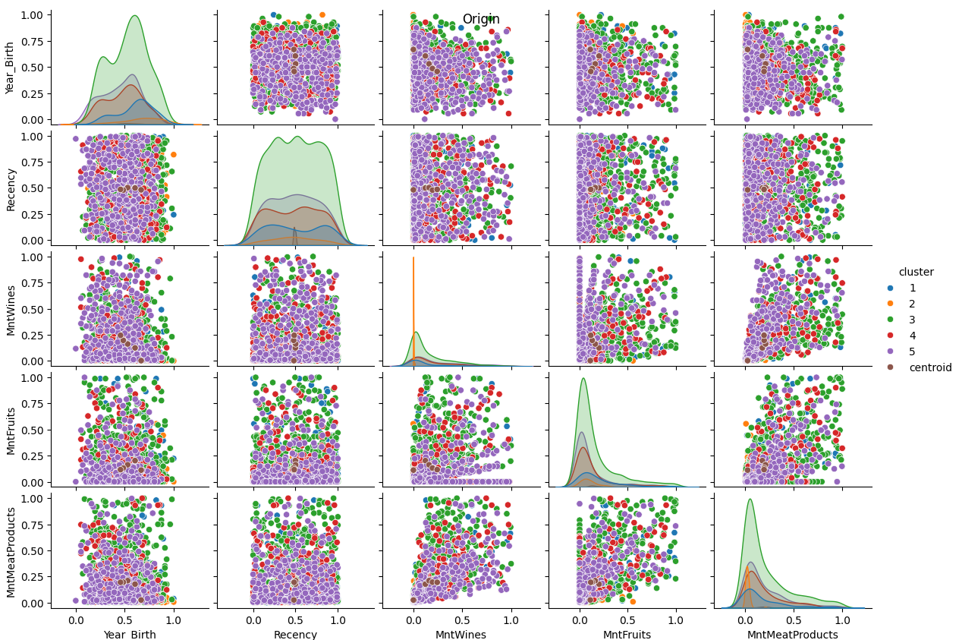

Рисунок 4 – Оригінальна кластерізація вибірки 4.csv файла.

**4.2 Реалізація свого k-means класчного**

Надалі відображено кластерізацію метода k-means - класичним методом вибора початкових центроїд, а також точки, що не відповідають типу кластера, який був раніше – виділені окремим кластером 0.

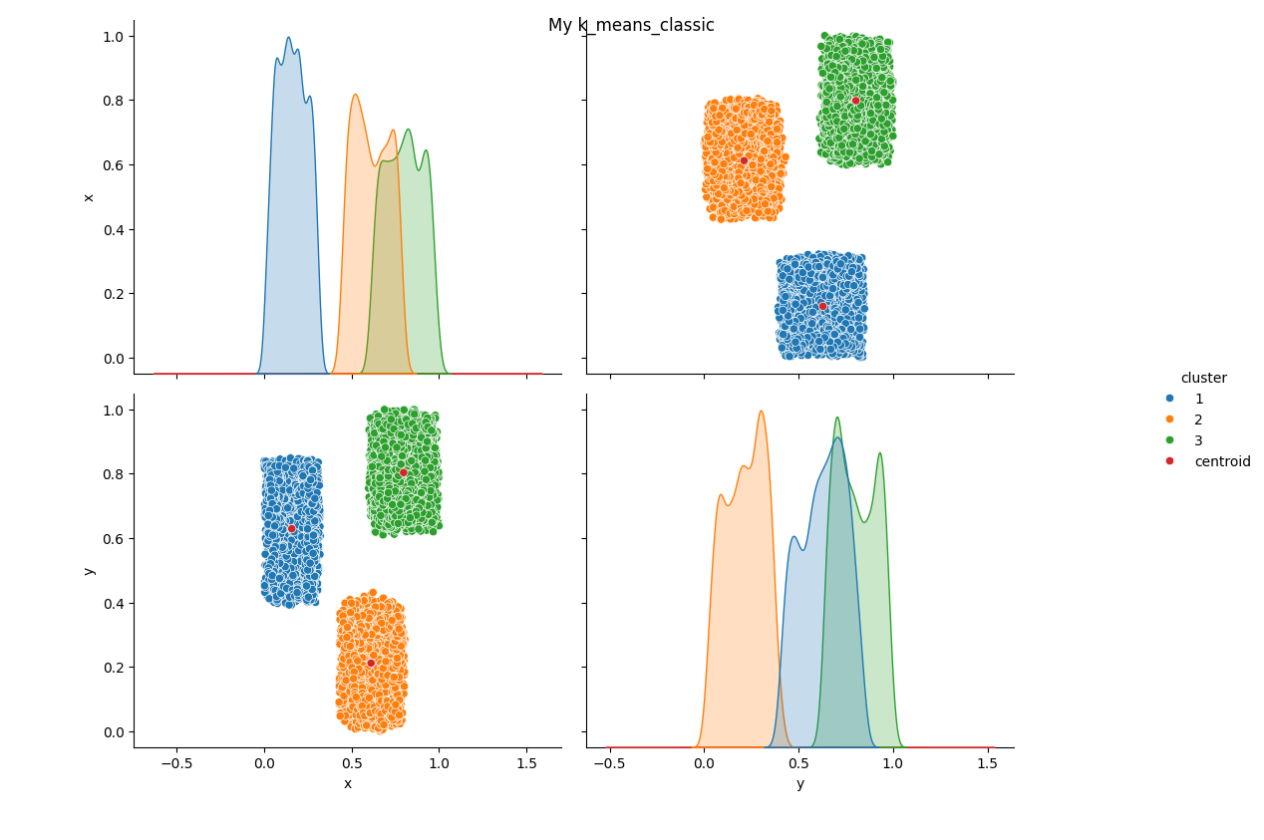

Рисунок 5 – Кластеризація методом k-means класичним, який був створенний власноруч для 1.csv.

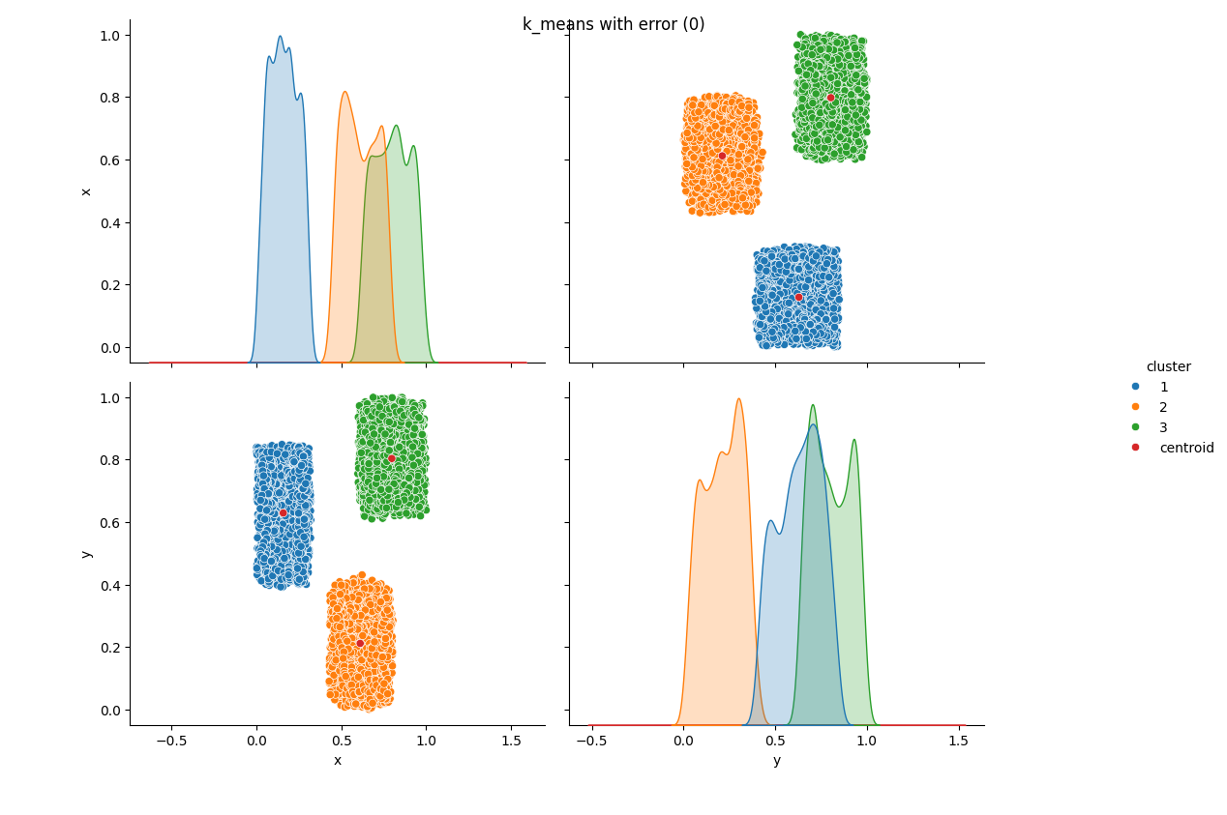

Рисунок 6 – Кластеризація методом k-means класичним, який був створенний власноруч для 1.csv, помилково розподілені точки відносяться до кластера під назвою 0.

Можна побачити, що для перщої вибірки кластерізація пройшла успішно. Кількість ітерацій: 3. Час виконання: 0.58 секунди.

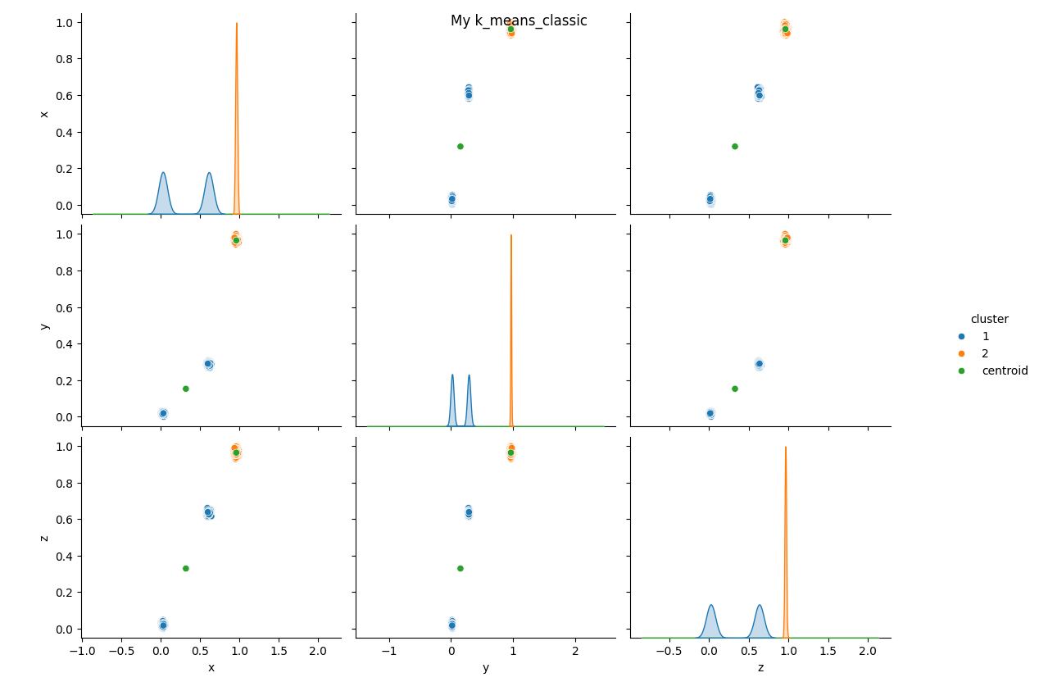

Рисунок 7 – Кластеризація методом k-means класичним, який був створенний власноруч для 2.csv.

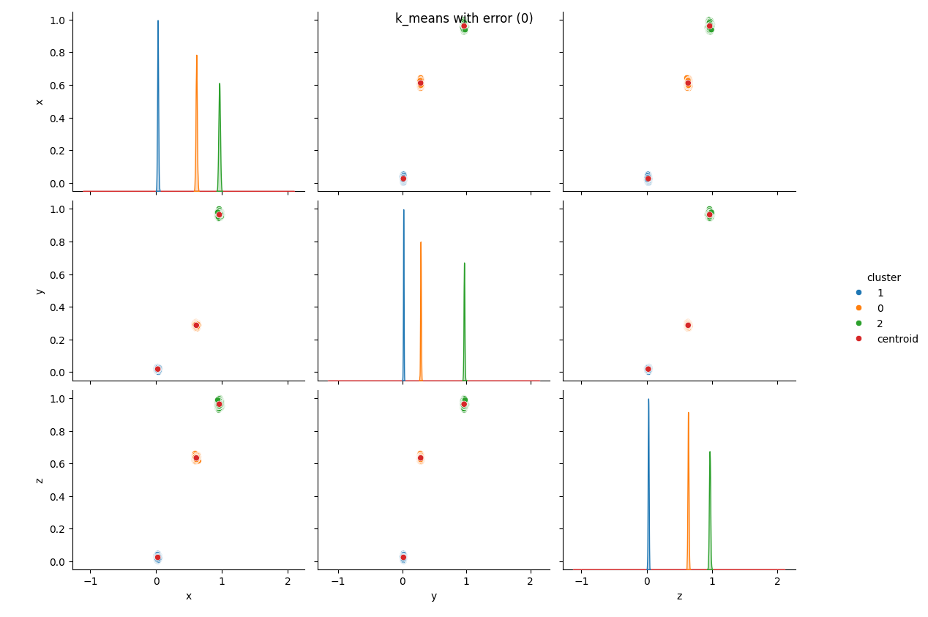

Рисунок 8 – Кластеризація методом k-means класичним, який був створенний власноруч для 2.csv, помилково розподілені точки відносяться до кластера під назвою 0.

Можна побачити, що для другої вибірки кластерізація викинула один кластер взагалі, замість 3 їх стало 2 – бо випадкові центри були розподілкні так, що якомусь не дісталося жодної точки. Кількість ітерацій: 2. Час виконання: 0.38 секунди.

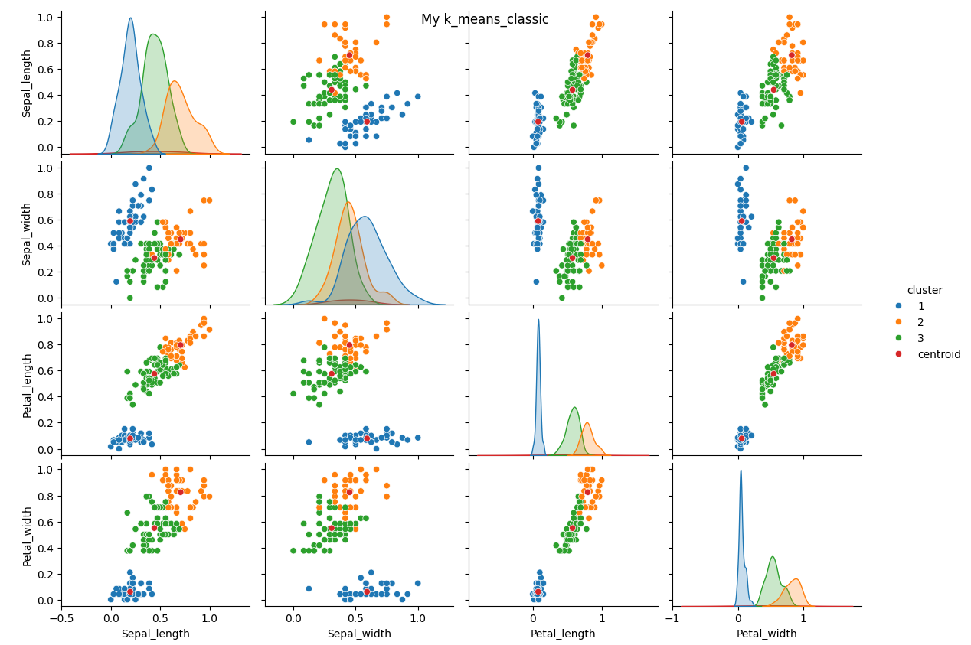

Рисунок 9 – Кластеризація методом k-means класичним, який був створенний власноруч для 3.csv.

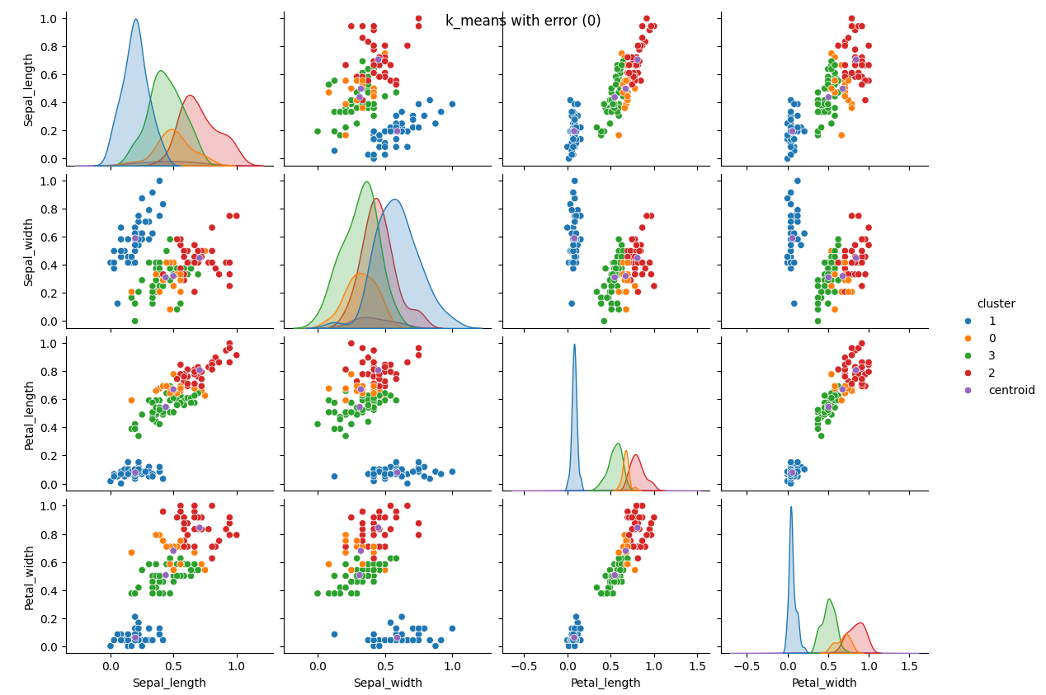

Рисунок 10 – Кластеризація методом k-means класичним, який був створенний власноруч для 3.csv, помилково розподілені точки відносяться до кластера під назвою 0.

Можна побачити, що певна кількість точок була віднесена не до свого кластера. Кількість ітерацій: 7. Час виконання: 0.06 секунди.

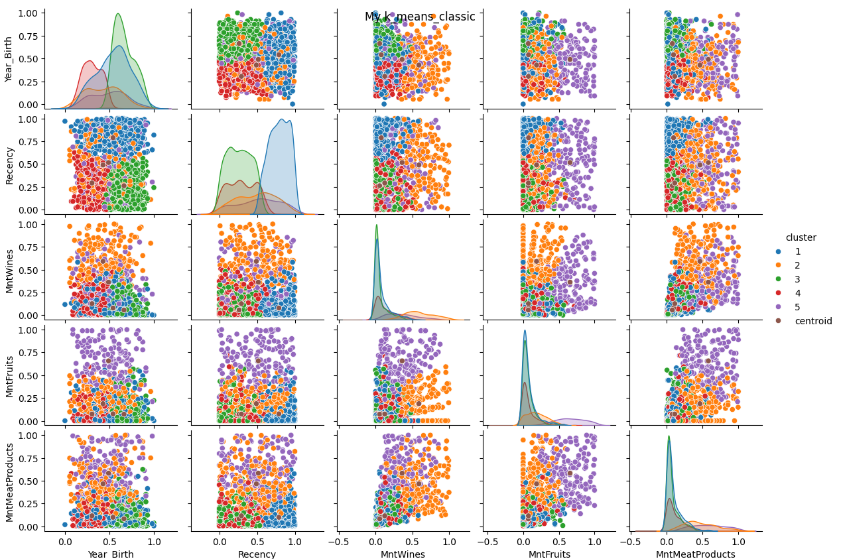

Рисунок 11– Кластеризація методом k-means класичним, який був створенний власноруч для 4.csv.

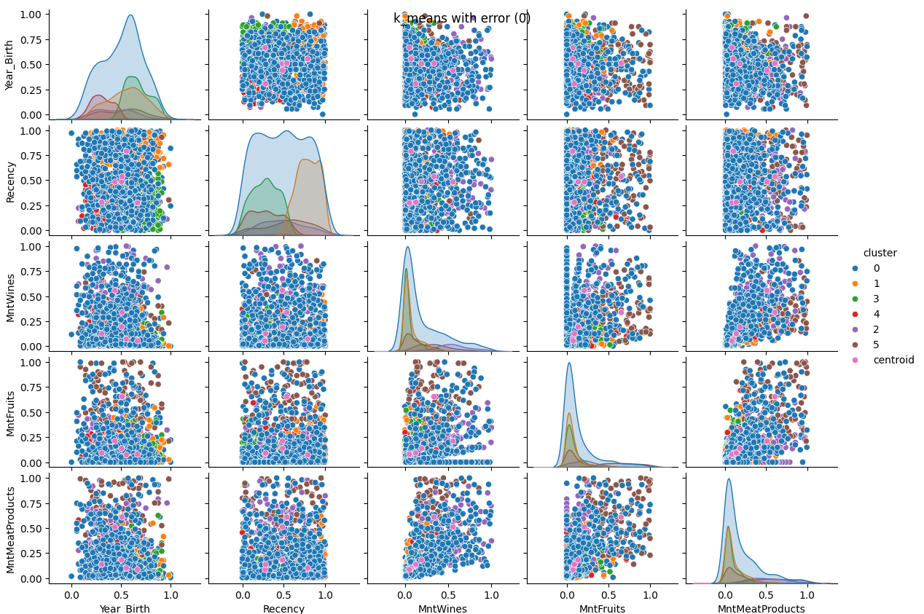

Рисунок 12 – Кластеризація методом k-means класичним, який був створенний власноруч для 4.csv, помилково розподілені точки відносяться до кластера під назвою 0.

На жаль тут сумбур. Але видно, що є точки, які віднесені не до свого кластера, бо є кластер під назвою 0. Кількість ітерацій 30. Час виконання: 1.75 секунди.

**4.2 Реалізація свого k-means forgy**

Надалі відображено кластерізацію метода k-means - forgy методом вибора початкових центроїд, а також точки, що не відповідають типу кластера, який був раніше – виділені окремим кластером 0.

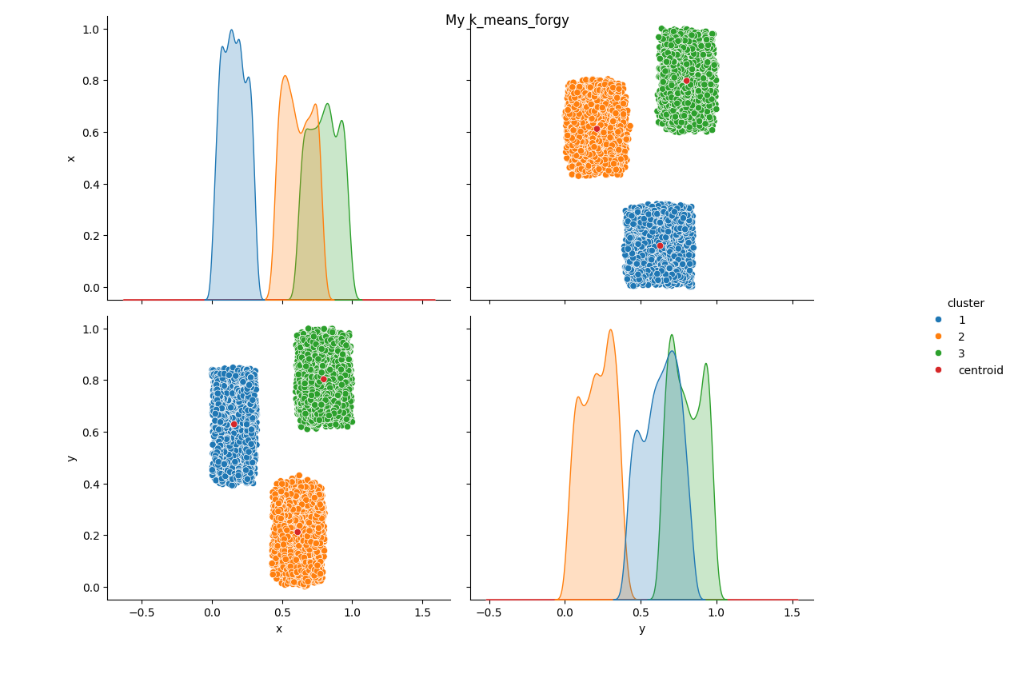

Рисунок 13 – Кластеризація методом k-means forgy для початкових центроїдів, який був створенний власноруч для 1.csv.



Рисунок 14 – Кластеризація методом k-means forgy для початкових центроїдів, який був створенний власноруч для 1.csv, помилково розподілені точки відносяться до кластера під назвою 0.

Можна побачити, що для перщої вибірки кластерізація пройшла успішно. Кількість ітерацій: 1. Час виконання: 0.18 секунди.

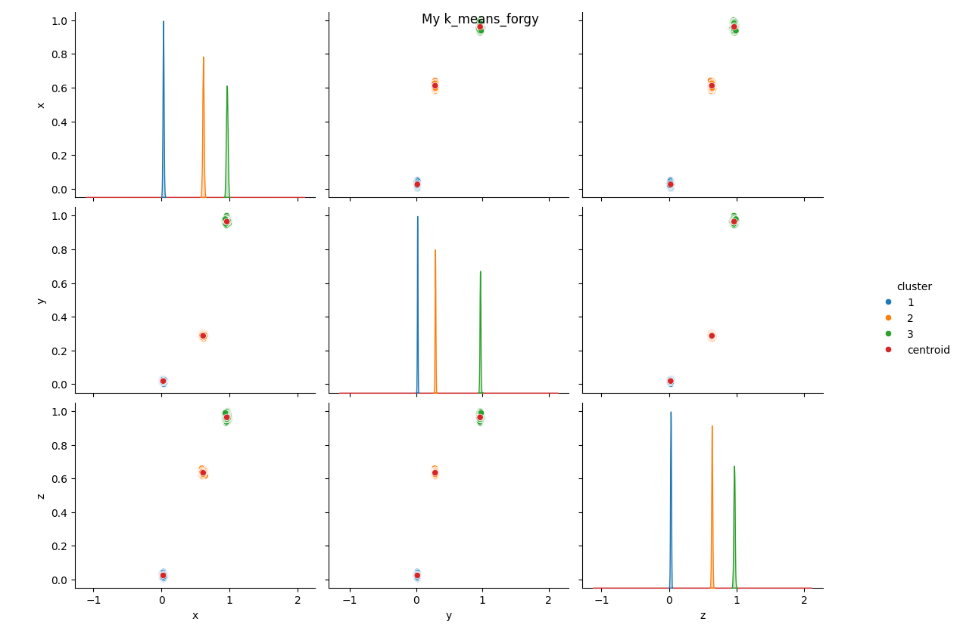

Рисунок 15 – Кластеризація методом k-means forgy для початкових центроїдів, який був створенний власноруч для 2.csv.

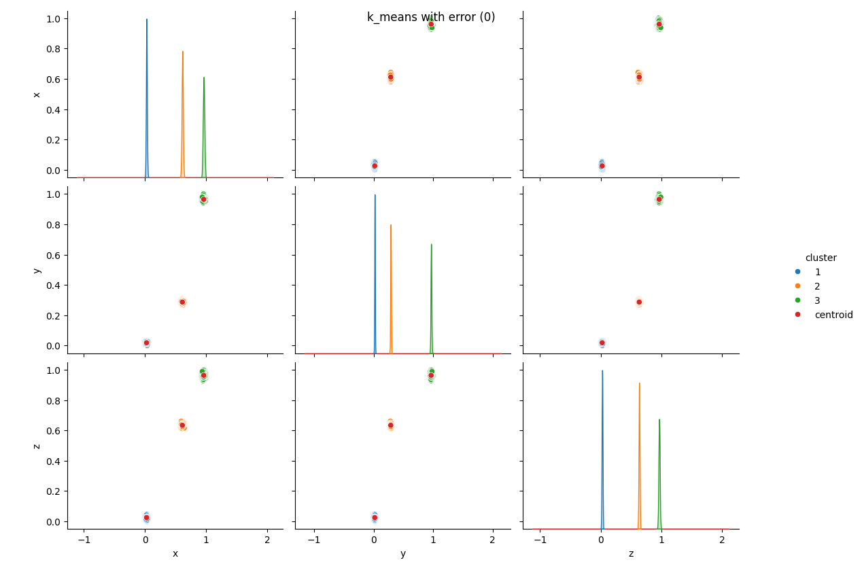

Рисунок 16 – Кластеризація методом k-means forgy для початкових центроїдів, який був створенний власноруч для 2.csv, помилково розподілені точки відносяться до кластера під назвою 0.

Можна побачити, що для другої вибірки кластерізація пройшла успішно. Кількість ітерацій: 3. Час виконання: 0.6 секунди.

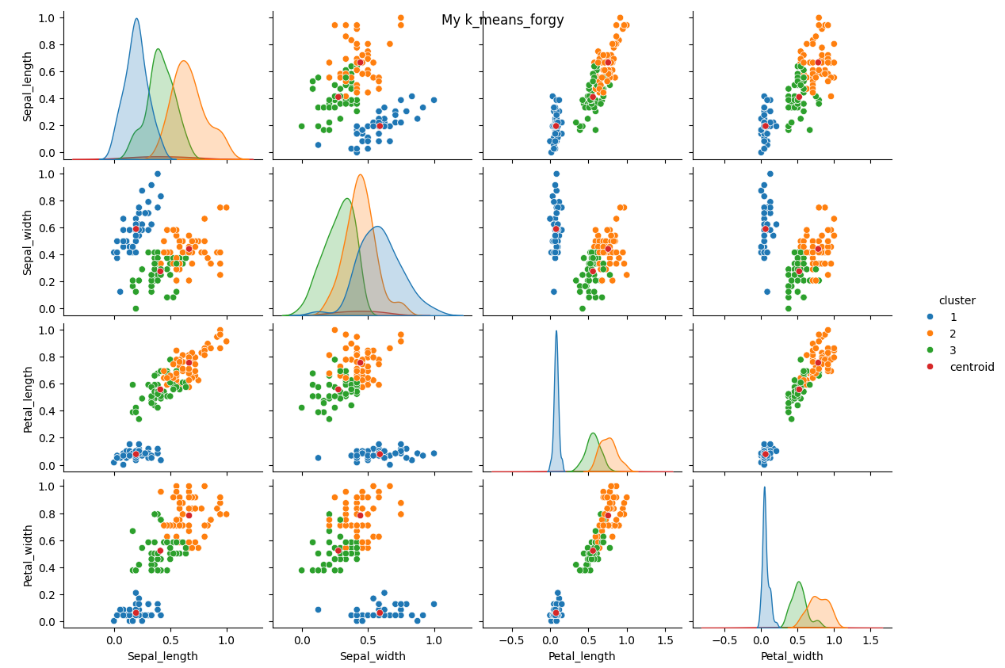

Рисунок 17 – Кластеризація методом k-means forgy для початкових центроїдів, який був створенний власноруч для 3.csv.

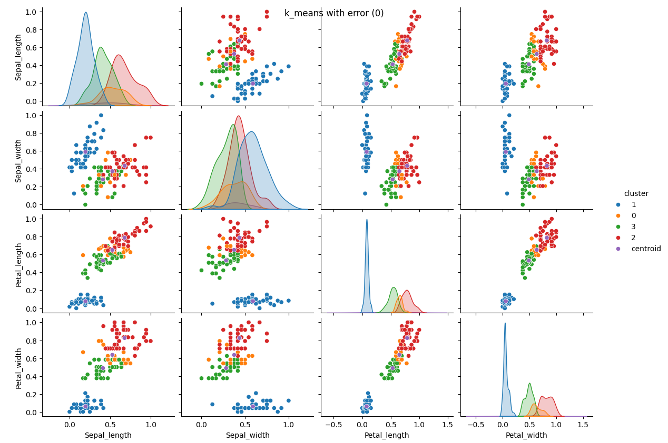

Рисунок 18 – Кластеризація методом k-means forgy для початкових центроїдів, який був створенний власноруч для 3.csv, помилково розподілені точки відносяться до кластера під назвою 0.

Можна побачити, що певна кількість точок була віднесена не до свого кластера. Кількість ітерацій: 9. Час виконання: 0.07 секунди.

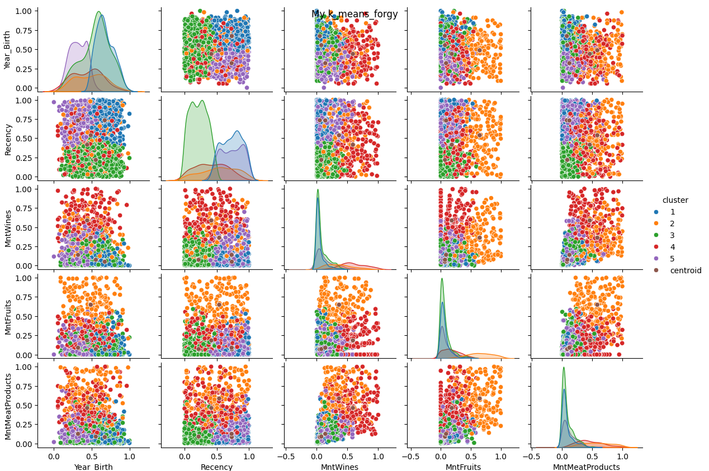

Рисунок 19 – Кластеризація методом k-means forgy для початкових центроїдів, який був створенний власноруч для 4.csv.

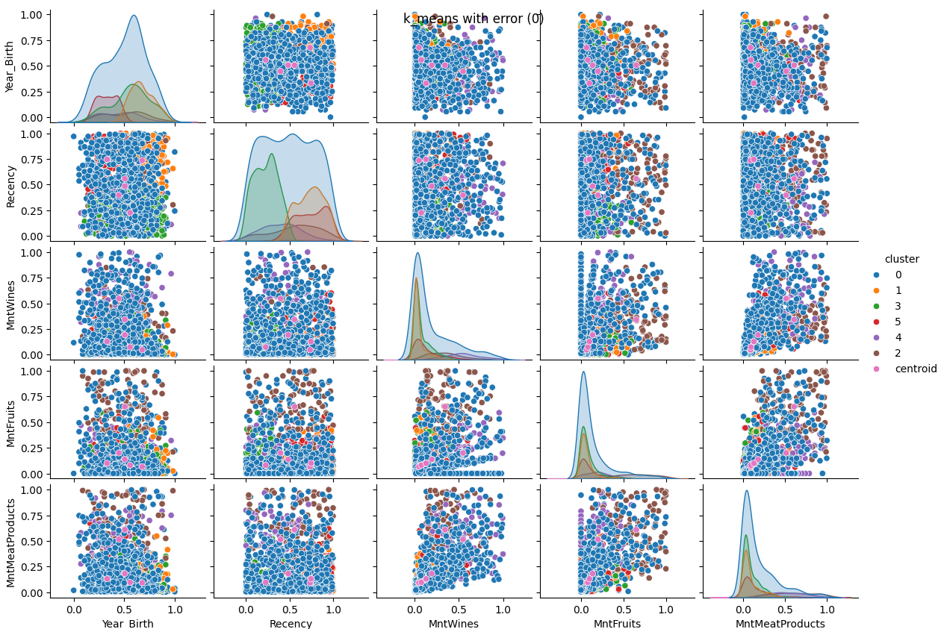

Рисунок 20 – Кластеризація методом k-means forgy для початкових центроїдів, який був створенний власноруч для 4.csv, помилково розподілені точки відносяться до кластера під назвою 0.

На жаль тут сумбур. Але видно, що є точки, які віднесені не до свого кластера, бо є кластер під назвою 0. Кількість ітерацій 36. Час виконання: 2.02 секунди.

**4.3 Реалізація свого k-means random partition**

Надалі відображено кластерізацію метода k-means – random partition методом вибора початкових центроїд, а також точки, що не відповідають типу кластера, який був раніше – виділені окремим кластером 0.

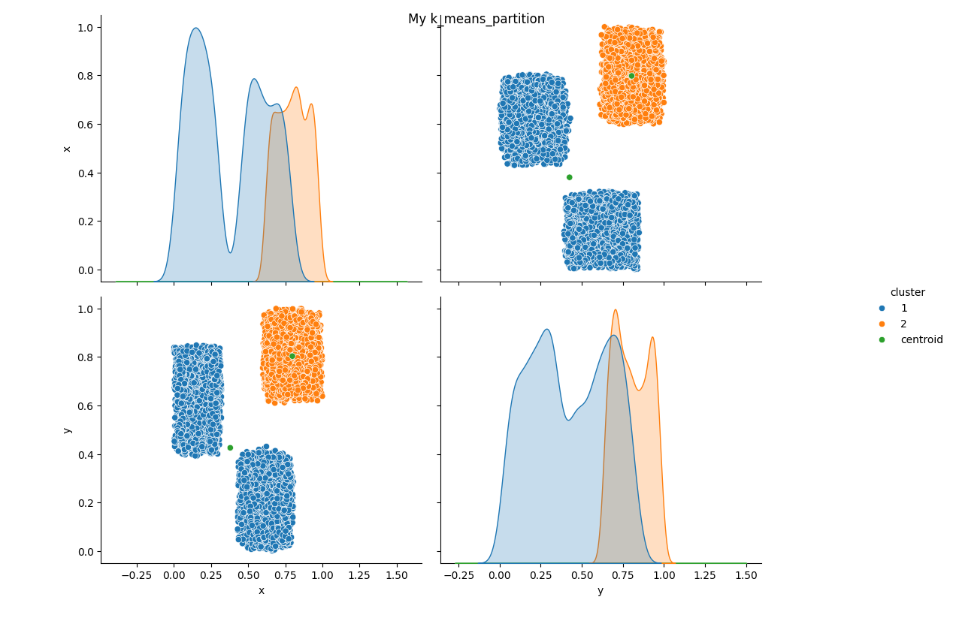

Рисунок 21 – Кластеризація методом k-means random partition для початкових центроїдів, який був створенний власноруч для 1.csv.

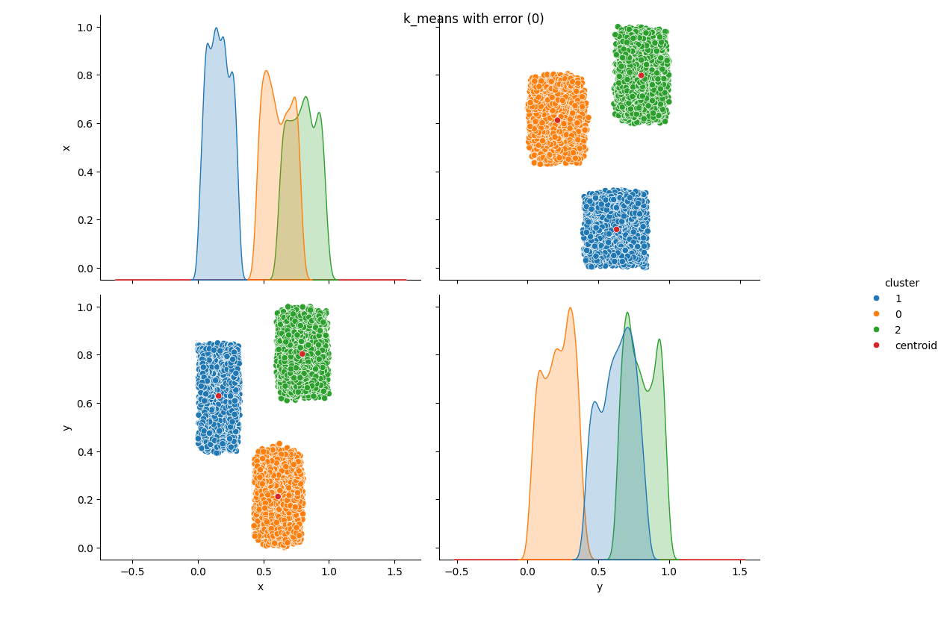

Рисунок 22 – Кластеризація методом k-means random partition для початкових центроїдів, який був створенний власноруч для 1.csv, помилково розподілені точки відносяться до кластера під назвою 0.

Бачимо, що скоріш за все ці випадкові значення просто не врахували ще один центроїд ні разу. Тому замість трьох – два кластери вийшло на виході. Кількість ітерацій: 17. Час роботи: 6.29 секунд.

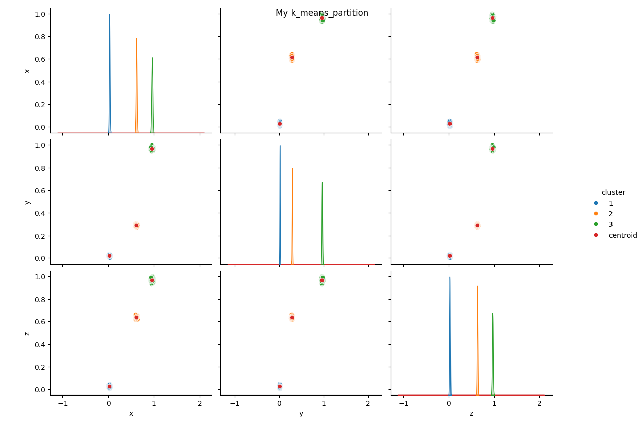

Рисунок 23 – Кластеризація методом k-means random partition для початкових центроїдів, який був створенний власноруч для 2.csv.



Рисунок 24 – Кластеризація методом k-means random partition для початкових центроїдів, який був створенний власноруч для 2.csv, помилково розподілені точки відносяться до кластера під назвою 0.

Бачимо, що кластеризація пройшла успішно. Кількість ітерацій: 2. Час роботи: 0.68 секунд.

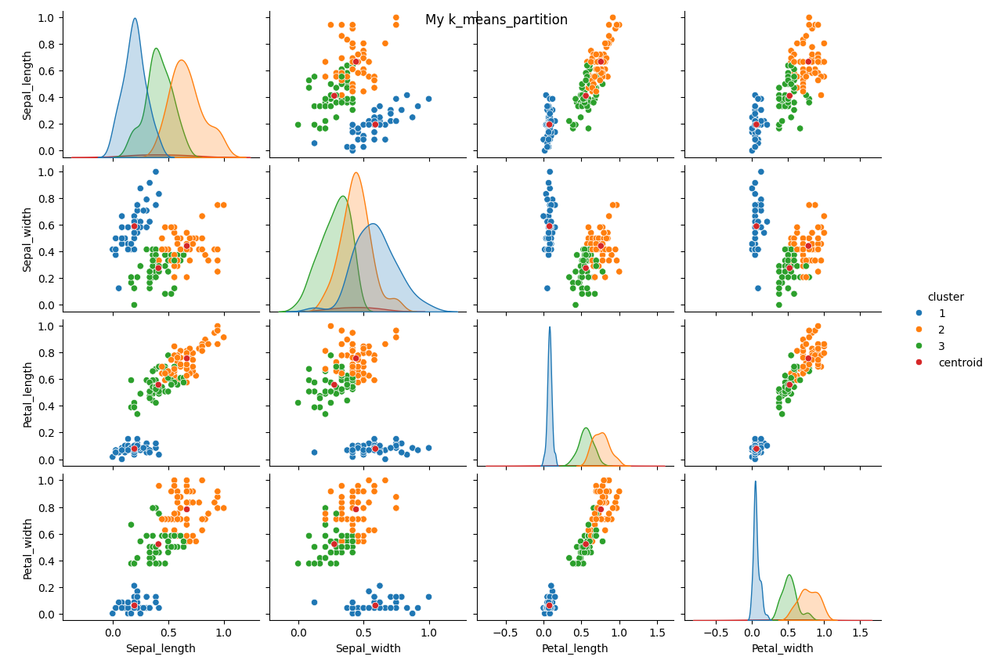

Рисунок 25 – Кластеризація методом k-means random partition для початкових центроїдів, який був створенний власноруч для 3.csv.



Рисунок 26 – Кластеризація методом k-means random partition для початкових центроїдів, який був створенний власноруч для 3.csv, помилково розподілені точки відносяться до кластера під назвою 0.

Можна побачити, що певна кількість точок була віднесена не до свого кластера. Кількість ітерацій: 10. Час виконання: 0.09 секунди.

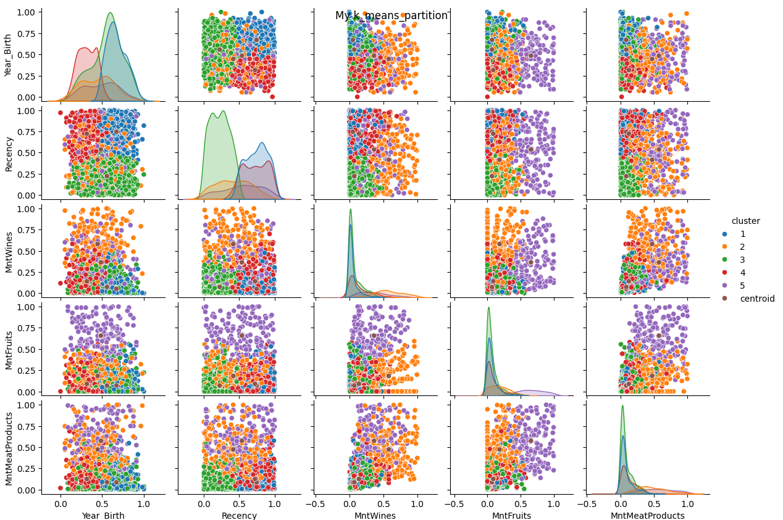

Рисунок 27 – Кластеризація методом k-means random partition для початкових центроїдів, який був створенний власноруч для 4.csv.

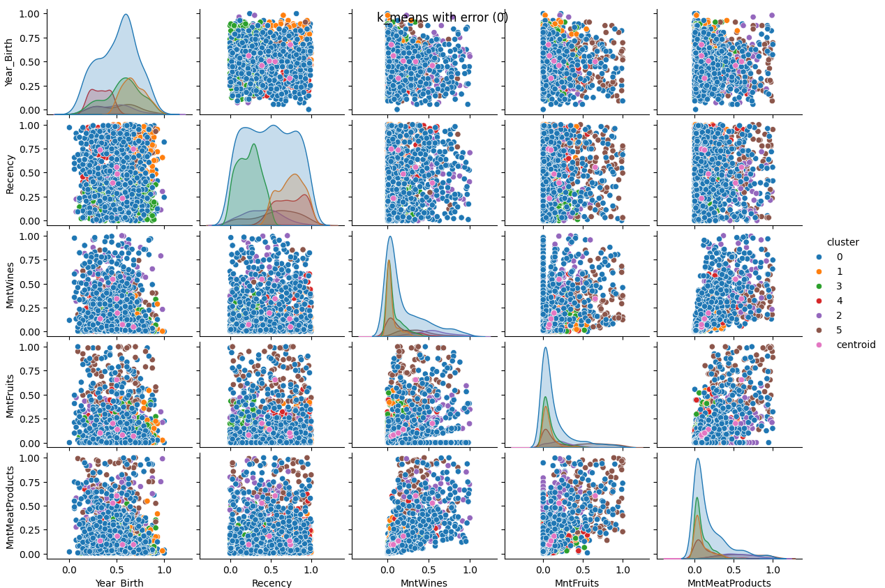

Рисунок 28 – Кластеризація методом k-means random partition для початкових центроїдів, який був створенний власноруч для 4.csv, помилково розподілені точки відносяться до кластера під назвою 0.

На жаль тут сумбур. Але видно, що є точки, які віднесені не до свого кластера, бо є кластер під назвою 0. Кількість ітерацій 26. Час виконання: 1.46 секунди.

**4.4 Реалізація свого k-means++**

Надалі відображено кластерізацію метода k-means – k-means++ методом вибора початкових центроїд, а також точки, що не відповідають типу кластера, який був раніше – виділені окремим кластером 0.

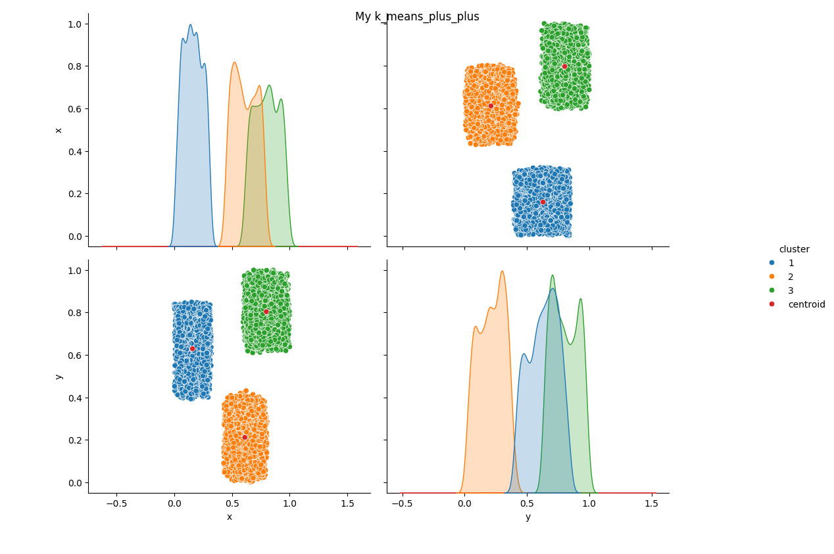

Рисунок 29 – Кластеризація методом k-means, k-means++ для початкових центроїдів, який був створенний власноруч для 1.csv.



Рисунок 30 – Кластеризація методом k-means, k-means++ для початкових центроїдів, який був створенний власноруч для 1.csv, помилково розподілені точки відносяться до кластера під назвою 0.

Кластеризація успішна. Кількість ітерацій: 3. Час роботи: 0.56 секунди.

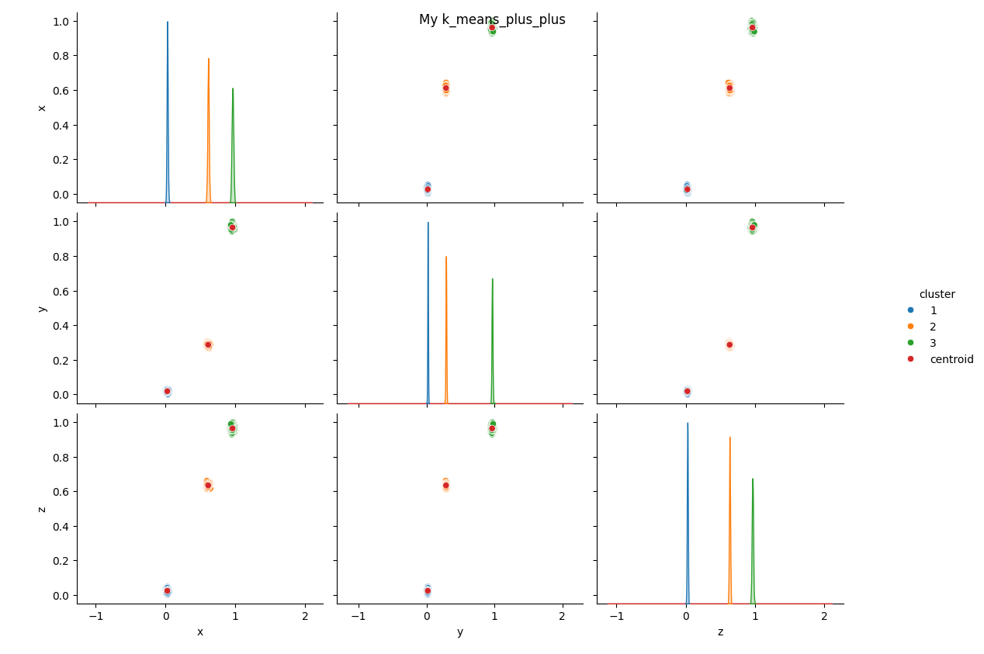

Рисунок 31 – Кластеризація методом k-means, k-means++ для початкових центроїдів, який був створенний власноруч для 2.csv.



Рисунок 32 – Кластеризація методом k-means, k-means++ для початкових центроїдів, який був створенний власноруч для 2.csv, помилково розподілені точки відносяться до кластера під назвою 0.

Кластеризація успішна. Кількість ітерацій: 2. Час роботи: 0.44 секунди.

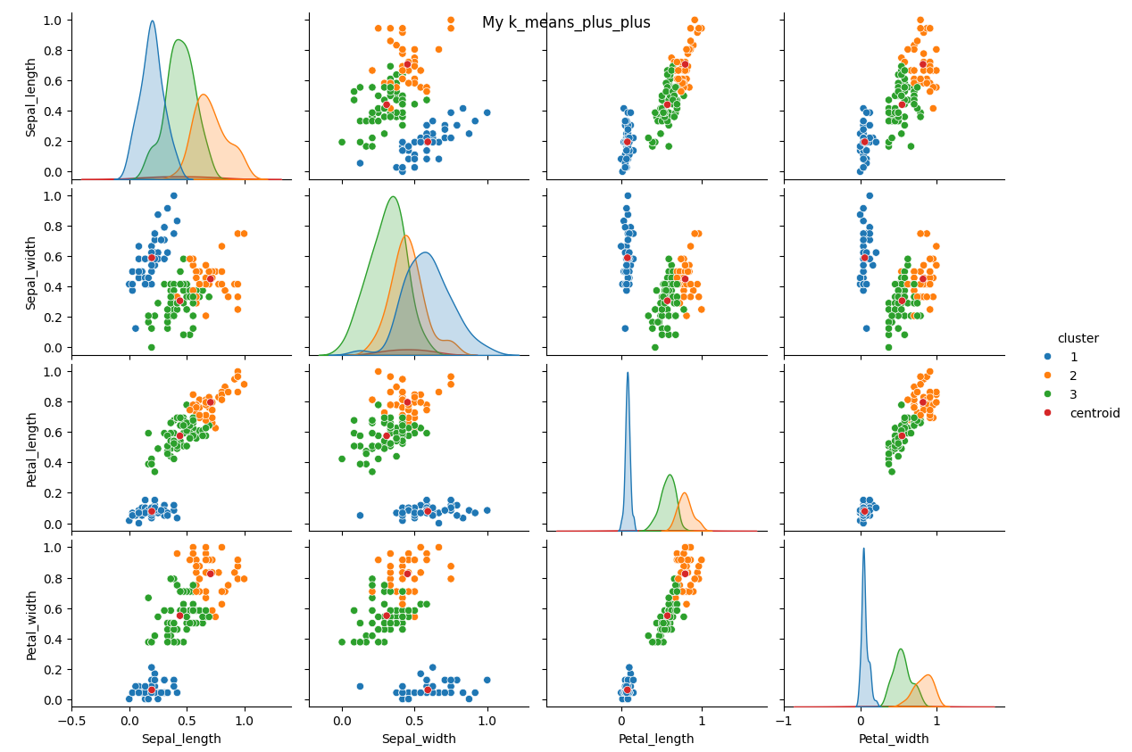

Рисунок 33 – Кластеризація методом k-means, k-means++ для початкових центроїдів, який був створенний власноруч для 3.csv.



Рисунок 34 – Кластеризація методом k-means, k-means++ для початкових центроїдів, який був створенний власноруч для 3.csv, помилково розподілені точки відносяться до кластера під назвою 0.

Можна побачити, що певна кількість точок була віднесена не до свого кластера. Кількість ітерацій: 9. Час виконання: 0.07 секунди.

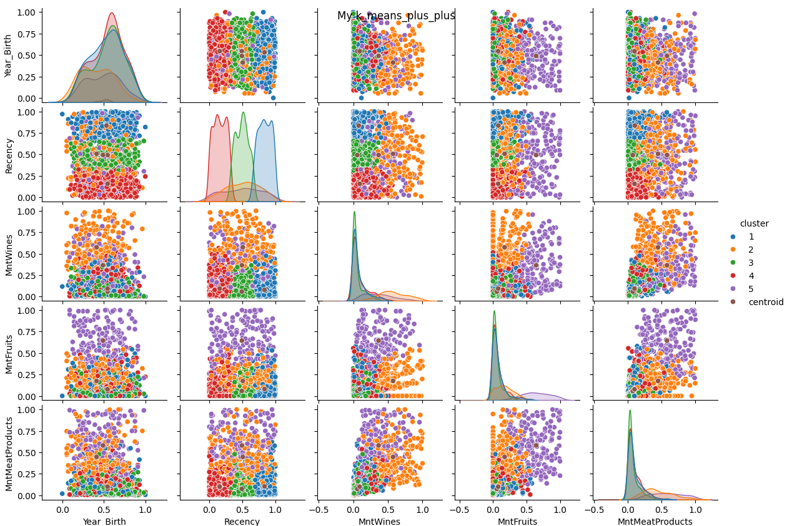

Рисунок 35 – Кластеризація методом k-means, k-means++ для початкових центроїдів, який був створенний власноруч для 4.csv.

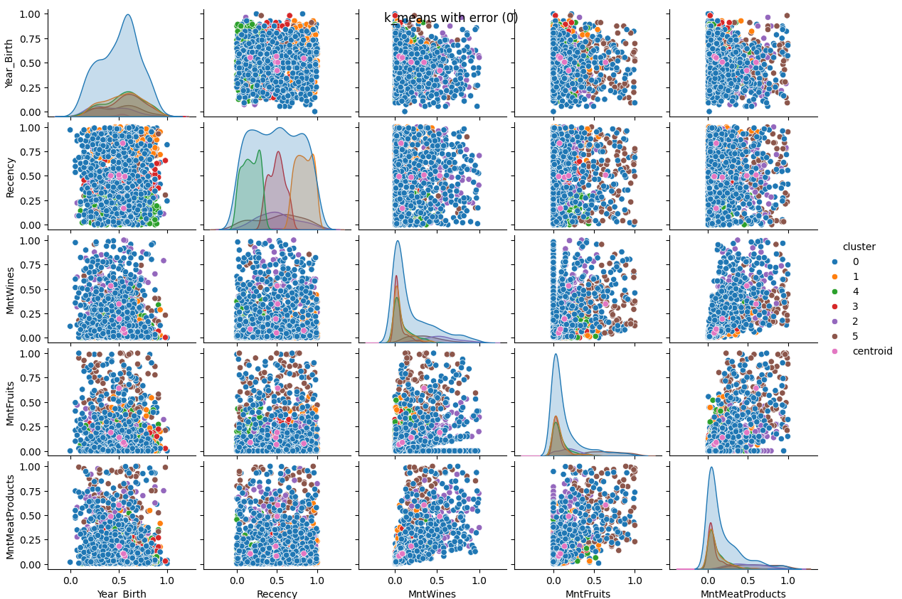

Рисунок 36 – Кластеризація методом k-means, k-means++ для початкових центроїдів, який був створенний власноруч для 4.csv, помилково розподілені точки відносяться до кластера під назвою 0.

На жаль тут сумбур. Але видно, що є точки, які віднесені не до свого кластера, бо є кластер під назвою 0. Кількість ітерацій 20. Час виконання: 1.11 секунди.

**4.5 Реалізація вбудованого k-means random**

Надалі відображено кластерізацію метода k-means – random методом вибора початкових центроїд вбудованої функцїї, а також точки, що не відповідають типу кластера, який був раніше – виділені окремим кластером 0.

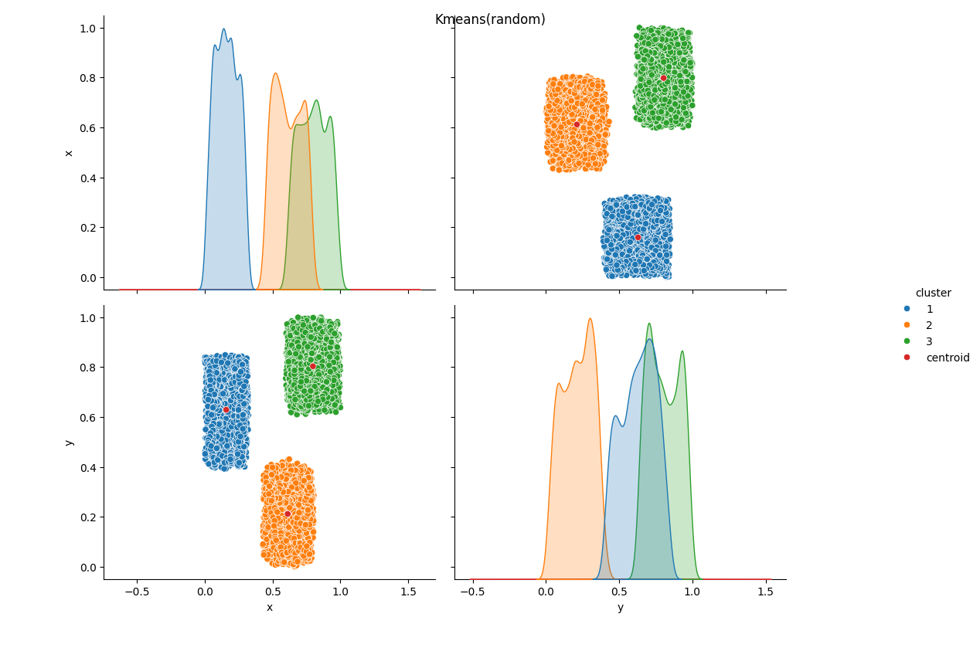

Рисунок 37 – Кластеризація k-means вбудованої функції. Метод ініціалізації random. Кількість запусків з різною ініціалізацією 10. Максимальна кількість ітерацій 300. Точність: 1e-32. Файл: 1.csv.



Рисунок 38 – Кластеризація k-means вбудованої функції. Метод ініціалізації random. Кількість запусків з різною ініціалізацією 10. Максимальна кількість ітерацій 300. Точність: 1e-32, файл 1.csv, помилково розподілені точки відносяться до кластера під назвою 0.

Кластеризація успішна. Кількість ітерацій: 8. Час роботи 8.51 секунди.

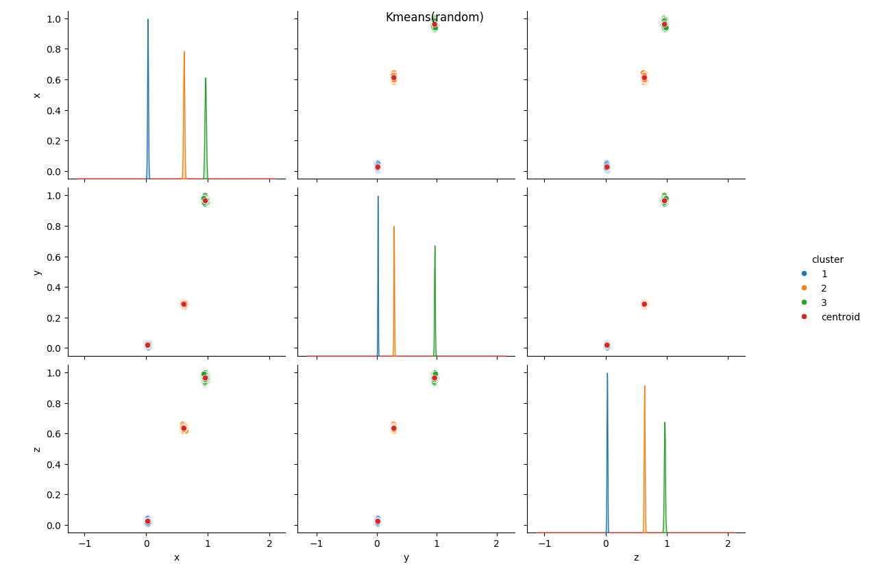

Рисунок 39 – Кластеризація k-means вбудованої функції. Метод ініціалізації random. Кількість запусків з різною ініціалізацією 10. Максимальна кількість ітерацій 300. Точність: 1e-32. Файл: 2.csv.



Рисунок 40 – Кластеризація k-means вбудованої функції. Метод ініціалізації random. Кількість запусків з різною ініціалізацією 10. Максимальна кількість ітерацій 300. Точність: 1e-32, файл 2.csv, помилково розподілені точки відносяться до кластера під назвою 0.

Кластеризація успішна. Кількість ітерацій: 2. Час роботи 0.04 секунди.

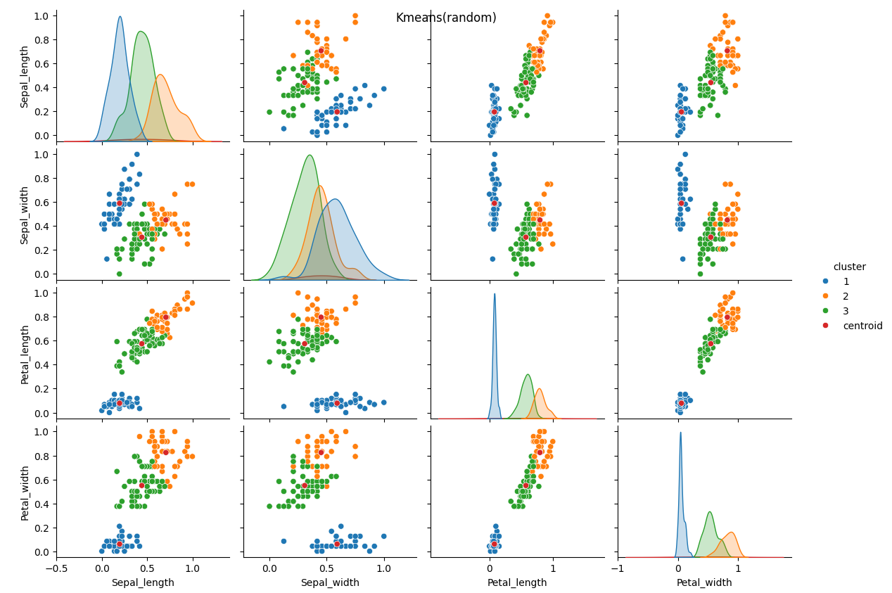

Рисунок 41 – Кластеризація k-means вбудованої функції. Метод ініціалізації random. Кількість запусків з різною ініціалізацією 10. Максимальна кількість ітерацій 300. Точність: 1e-32. Файл: 3.csv.



Рисунок 42 – Кластеризація k-means вбудованої функції. Метод ініціалізації random. Кількість запусків з різною ініціалізацією 10. Максимальна кількість ітерацій 300. Точність: 1e-32, файл 3.csv, помилково розподілені точки відносяться до кластера під назвою 0.

Певна кількість точок була віднесена не до свого кластера. Кількість ітерацій: 6. Час виконання: 0.01 секунди.

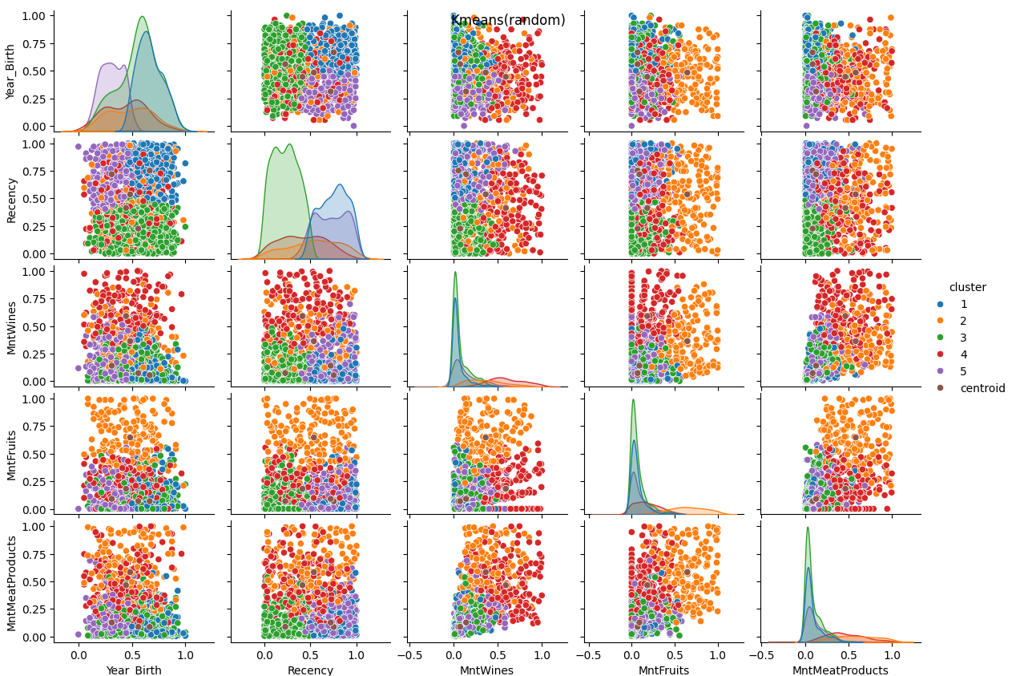

Рисунок 43 – Кластеризація k-means вбудованої функції. Метод ініціалізації random. Кількість запусків з різною ініціалізацією 10. Максимальна кількість ітерацій 300. Точність: 1e-32. Файл: 4.csv.

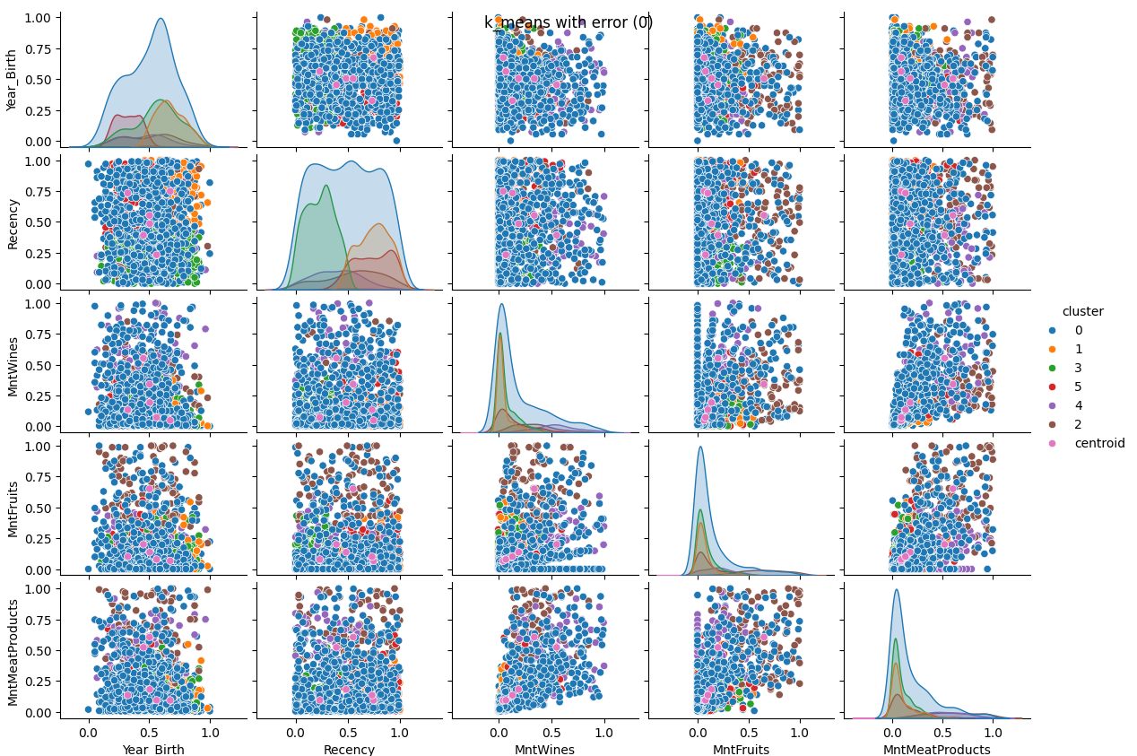

Рисунок 44 – Кластеризація k-means вбудованої функції. Метод ініціалізації random. Кількість запусків з різною ініціалізацією 10. Максимальна кількість ітерацій 300. Точність: 1e-32, файл 4.csv, помилково розподілені точки відносяться до кластера під назвою 0.

На жаль тут сумбур. Але видно, що є точки, які віднесені не до свого кластера, бо є кластер під назвою 0. Кількість ітерацій 28. Час виконання: 0.04 секунди.

**4.6 Реалізація вбудованого k-means++**

Надалі відображено кластерізацію метода k-means – k-means++ методом вибора початкових центроїд вбудованої функцїї, а також точки, що не відповідають типу кластера, який був раніше – виділені окремим кластером 0.

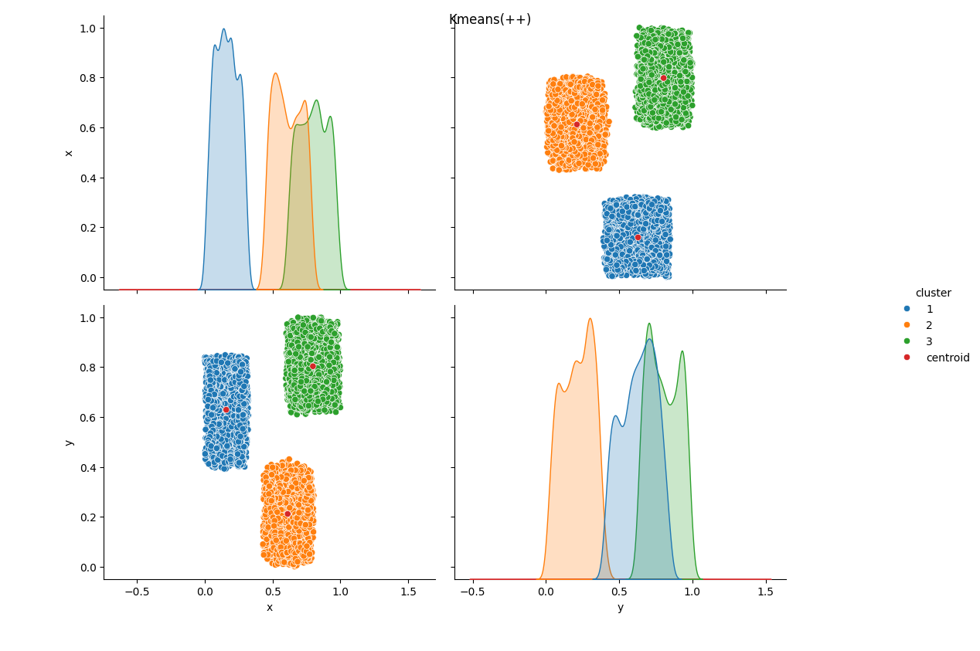

Рисунок 45 – Кластеризація k-means вбудованої функції. Метод ініціалізації k-means++. Кількість запусків з різною ініціалізацією 10. Максимальна кількість ітерацій 300. Точність: 1e-32, файл 1.csv, помилково розподілені точки відносяться до кластера під назвою 0.



Рисунок 46 – Кластеризація k-means вбудованої функції. Метод ініціалізації k-means++. Кількість запусків з різною ініціалізацією 10. Максимальна кількість ітерацій 300. Точність: 1e-32, файл 1.csv, помилково розподілені точки відносяться до кластера під назвою 0.

Кластеризація успішна. Кількість ітерацій: 3. Час роботи 0.02 секунди.

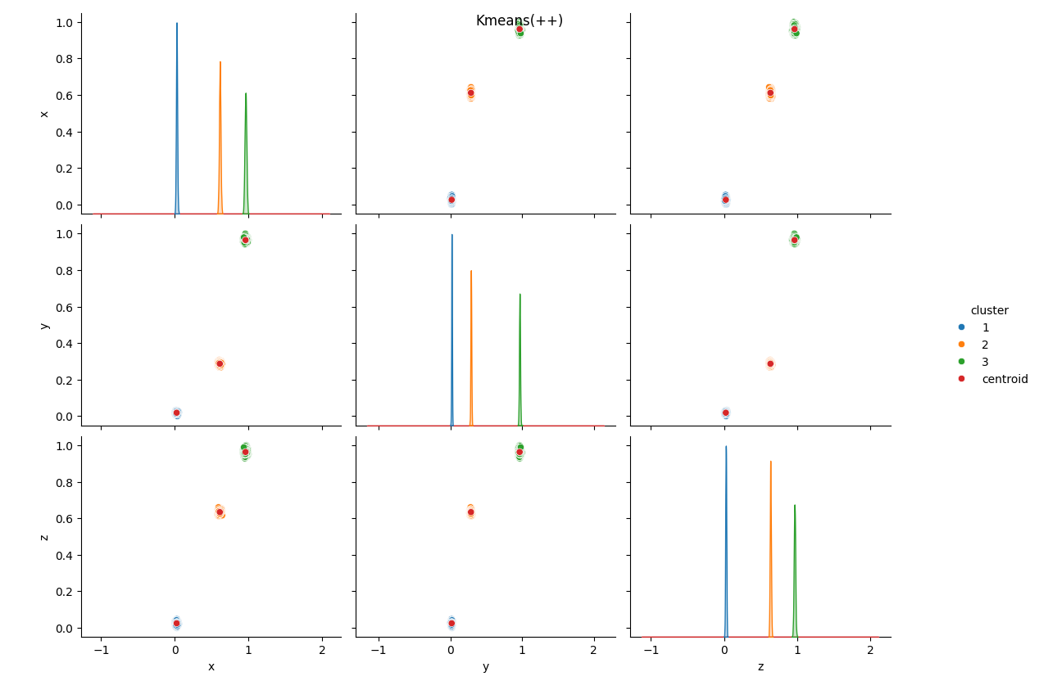

Рисунок 47 – Кластеризація k-means вбудованої функції. Метод ініціалізації k-means++. Кількість запусків з різною ініціалізацією 10. Максимальна кількість ітерацій 300. Точність: 1e-32, файл 2.csv, помилково розподілені точки відносяться до кластера під назвою 0.



Рисунок 48 – Кластеризація k-means вбудованої функції. Метод ініціалізації k-means++. Кількість запусків з різною ініціалізацією 10. Максимальна кількість ітерацій 300. Точність: 1e-32, файл 2.csv, помилково розподілені точки відносяться до кластера під назвою 0.

Кластеризація успішна. Кількість ітерацій: 2. Час роботи 0.02 секунди.

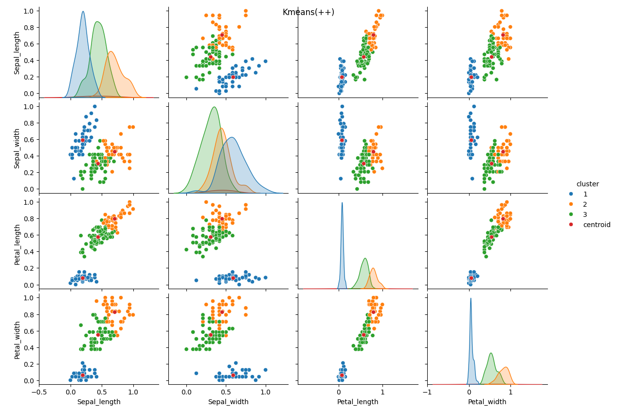

Рисунок 49 – Кластеризація k-means вбудованої функції. Метод ініціалізації k-means++. Кількість запусків з різною ініціалізацією 10. Максимальна кількість ітерацій 300. Точність: 1e-32, файл 3.csv, помилково розподілені точки відносяться до кластера під назвою 0.



Рисунок 50 – Кластеризація k-means вбудованої функції. Метод ініціалізації k-means++. Кількість запусків з різною ініціалізацією 10. Максимальна кількість ітерацій 300. Точність: 1e-32, файл 3.csv, помилково розподілені точки відносяться до кластера під назвою 0.

Певна кількість точок була віднесена не до свого кластера. Кількість ітерацій: 4. Час виконання: 0.01 секунди.

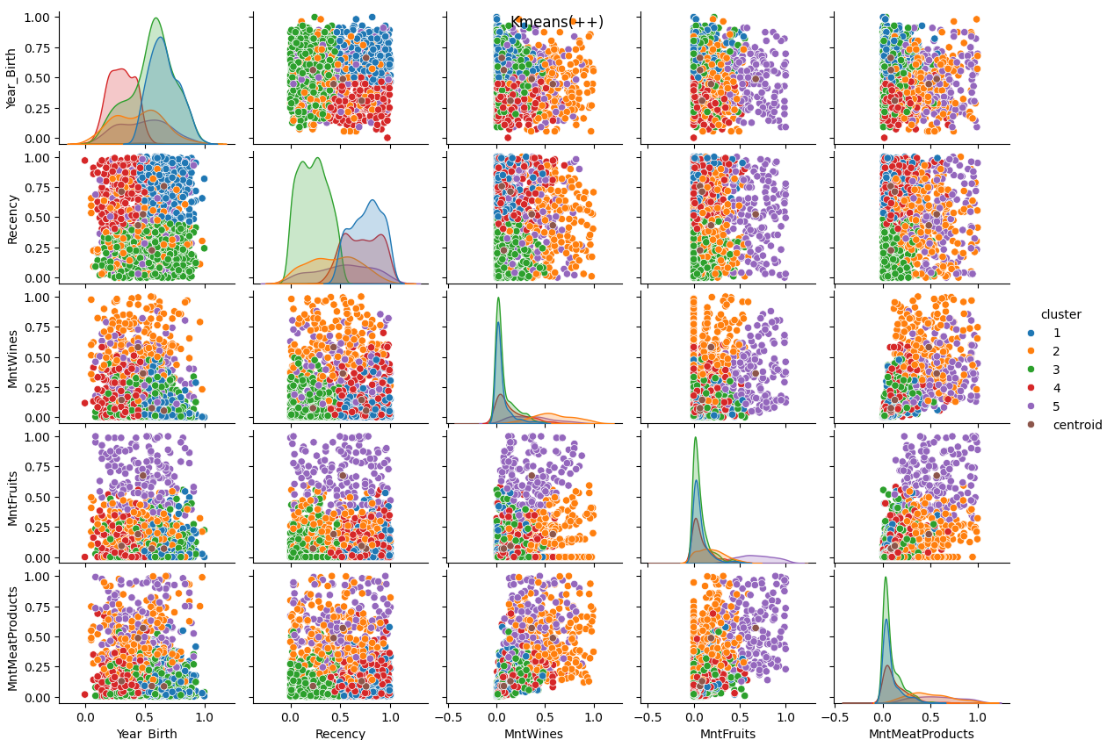

Рисунок 51 – Кластеризація k-means вбудованої функції. Метод ініціалізації k-means++. Кількість запусків з різною ініціалізацією 10. Максимальна кількість ітерацій 300. Точність: 1e-32, файл 4.csv, помилково розподілені точки відносяться до кластера під назвою 0.

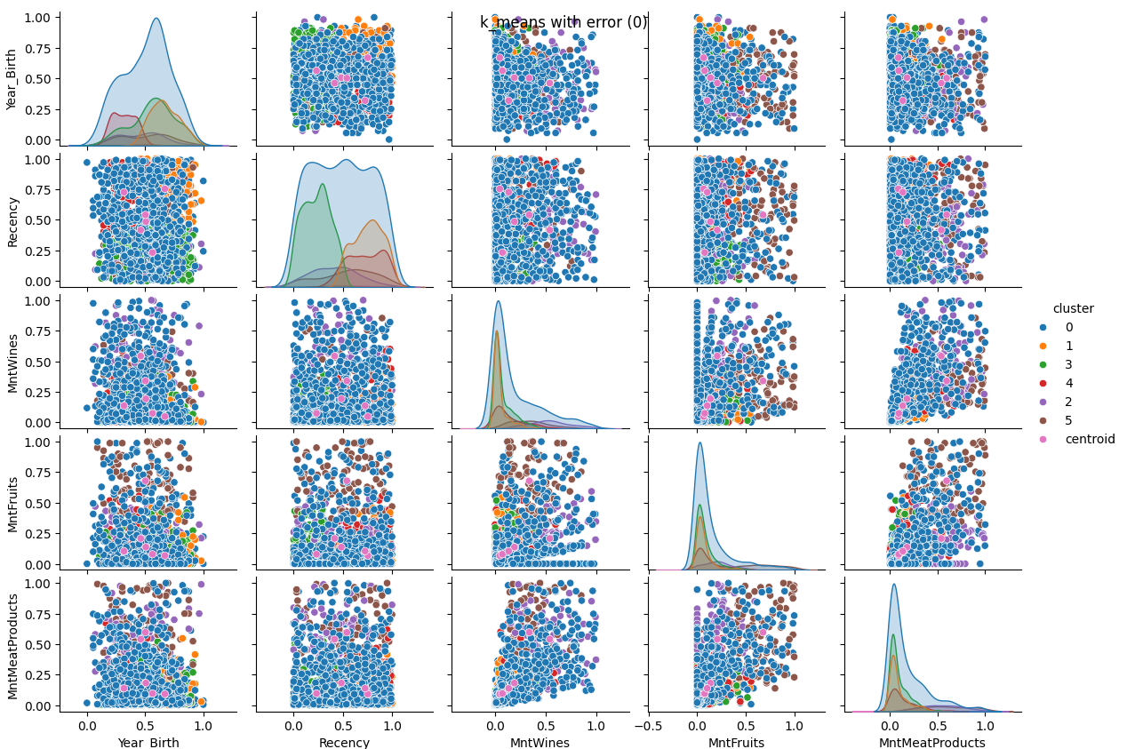

Рисунок 52 – Кластеризація k-means вбудованої функції. Метод ініціалізації k-means++. Кількість запусків з різною ініціалізацією 10. Максимальна кількість ітерацій 300. Точність: 1e-32, файл 4.csv, помилково розподілені точки відносяться до кластера під назвою 0.

На жаль тут сумбур. Але видно, що є точки, які віднесені не до свого кластера, бо є кластер під назвою 0. Кількість ітерацій 27. Час виконання: 0.05 секунди.

**4.7 Реалізація власного метода ліктя**

Для кожної з чотирьох вибірок було побудовано три типи графіків методу ліктя:

* Графік інерції (Within-Cluster-Sum-of-Squares) - залежність суми квадратів відстаней всередині кластерів (WSS) від кількості кластерів k:
* Графік різниць ($∆$ WSS) - залежність різниці між послідовними значеннями інерції від кількості кластерів k;
* Графік відношення різниць - залежність відношення послідовних різниць інерції $\frac{{WSS}_{k+1}-{WSS}_{k}}{{WSS}_{k}-{WSS}_{k-1}}$ від кількості кластерів k. Нагадаю, що чим менше значення $\frac{{WSS}_{k+1}-{WSS}_{k}}{{WSS}_{k}-{WSS}_{k-1}}$ (але додатнє) – тим краще.

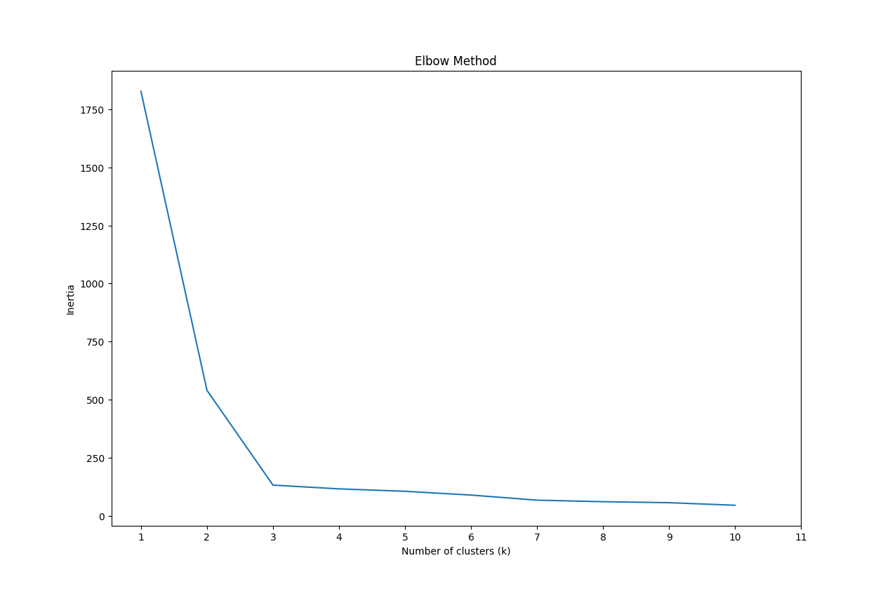

Рисунок 53 – Метод ліктя для вибору оптимального k. Вибірка: 1.

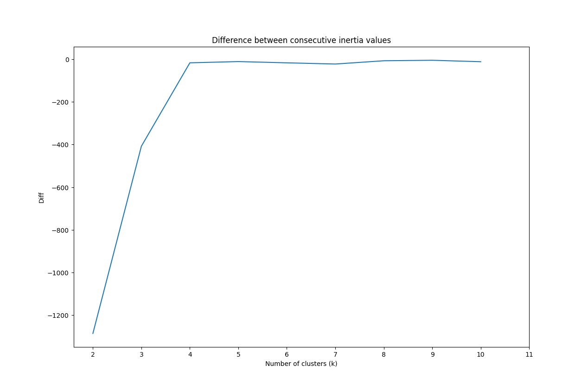

Рисунок 54 – Різниця між послідовними значеннями ітерації. Вибірка: 1.

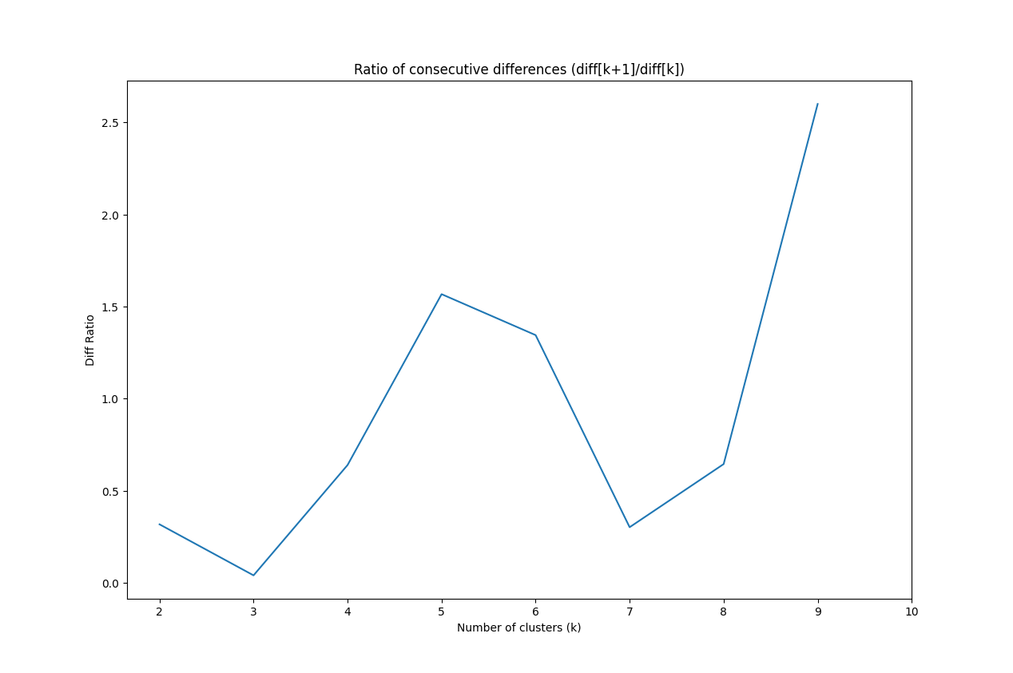

Рисунок 55 – Відношення послідовних різниць. Вибірка 1.

Вибірка: 1. Оптимальна кількість кластерів 3. Час роботи: 21.33 секунди.

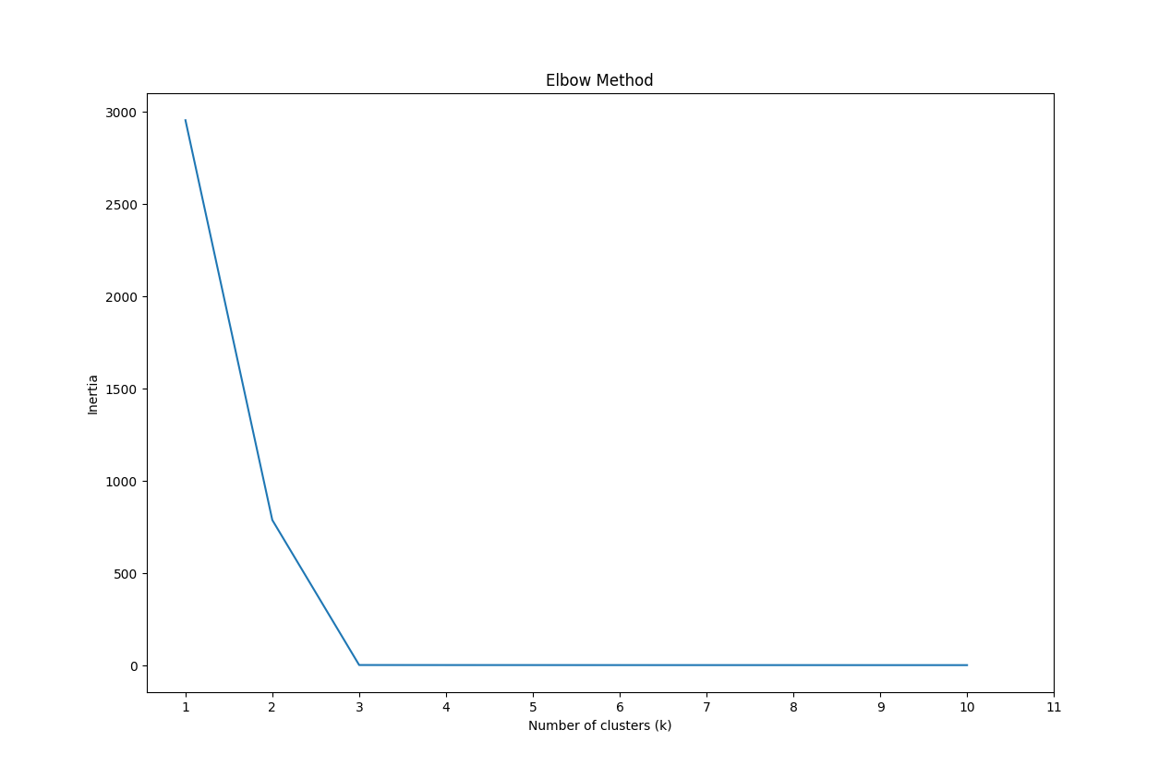

Рисунок 56 – Метод ліктя для вибору оптимального k. Вибірка: 2.

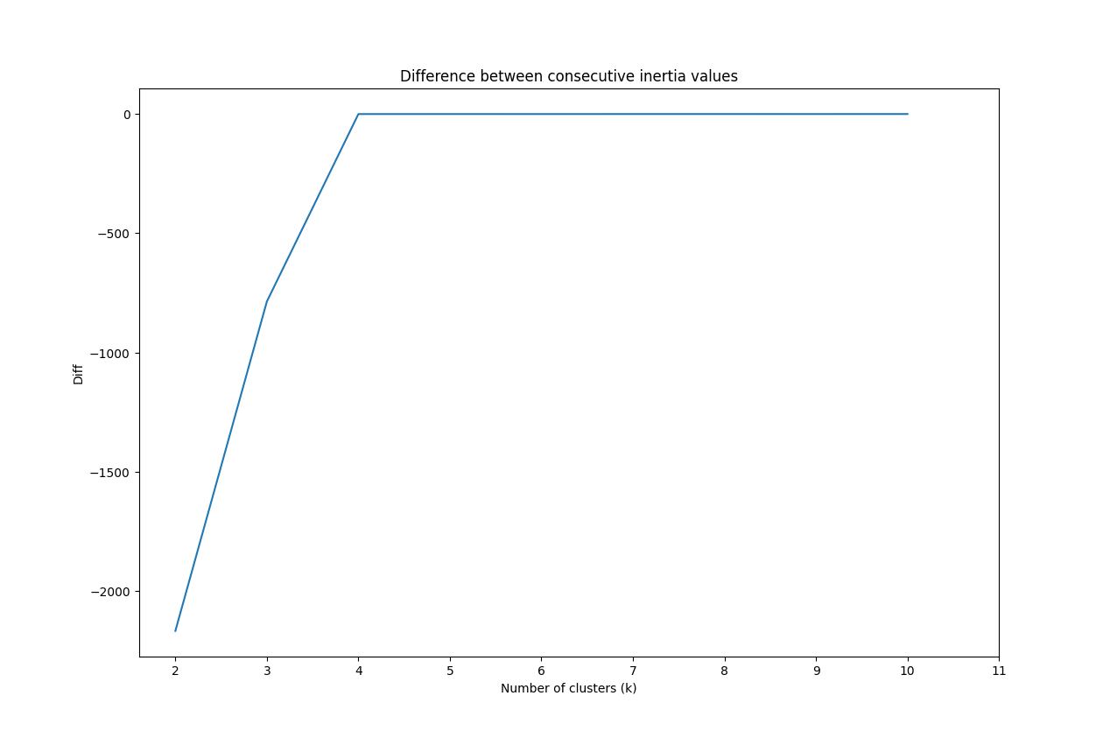

Рисунок 57 – Різниця між послідовними значеннями ітерації. Вибірка: 2.

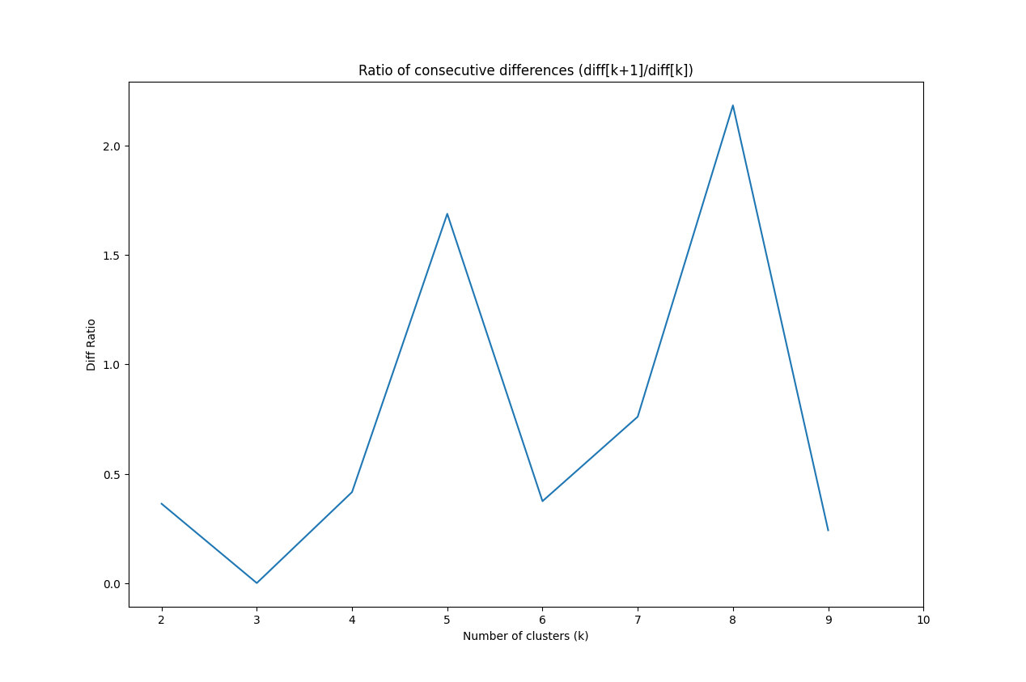

Рисунок 58 – Відношення послідовних різниць. Вибірка 2.

Вибірка: 2. Оптимальна кількість кластерів 3. Час роботи: 43.26 секунди.

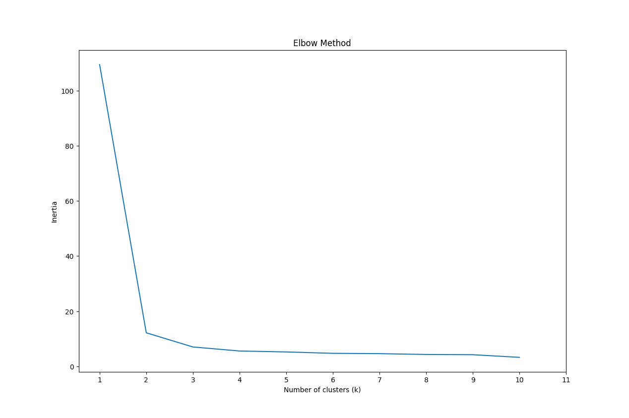

Рисунок 59 – Метод ліктя для вибору оптимального k. Вибірка: 3.

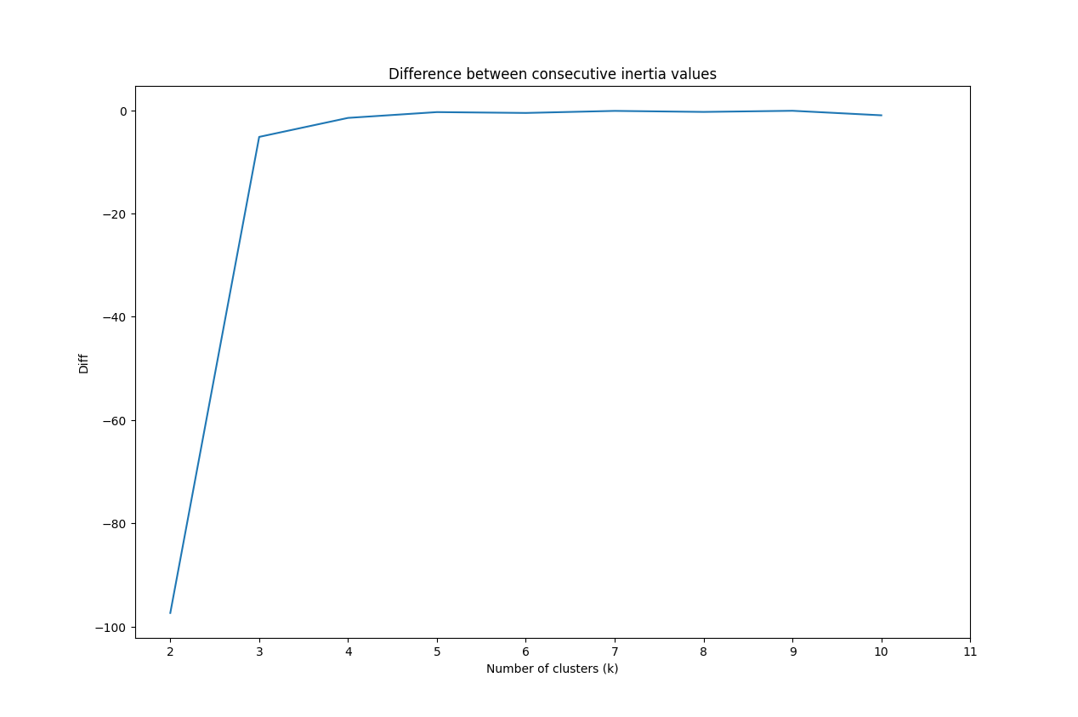

Рисунок 60 – Різниця між послідовними значеннями ітерації. Вибірка: 3.

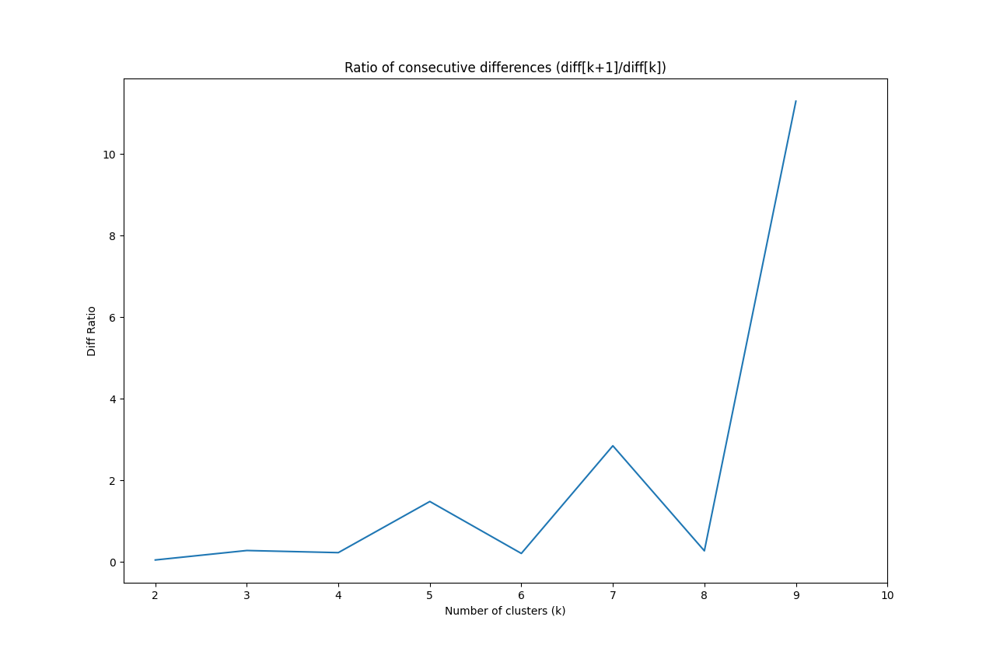

Рисунок 61 – Відношення послідовних різниць. Вибірка 3.

Вибірка: 3. Оптимальна кількість кластерів 2. Час роботи: 0.66 секунди.

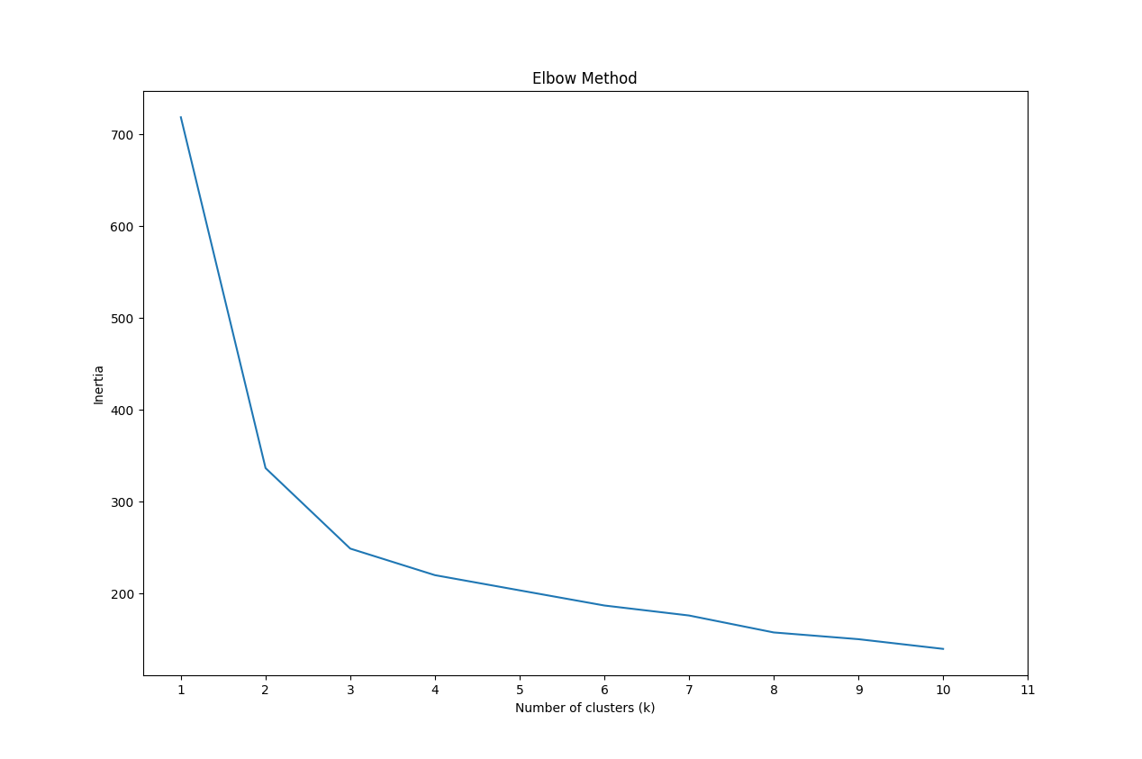

Рисунок 62 – Метод ліктя для вибору оптимального k. Вибірка: 4.

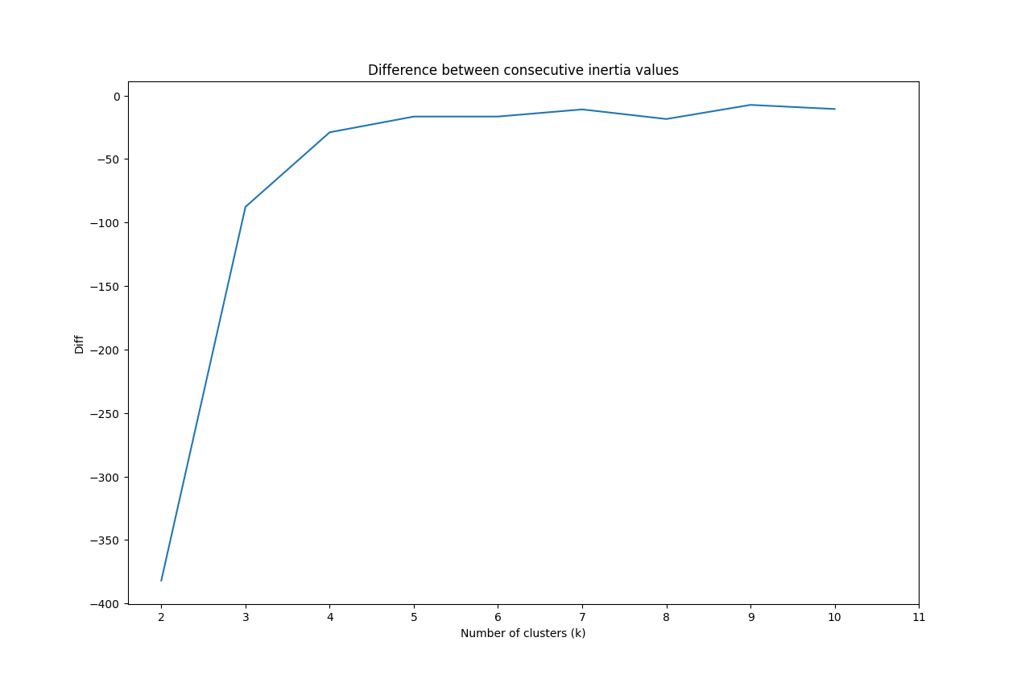

Рисунок 63 – Різниця між послідовними значеннями ітерації. Вибірка: 4.

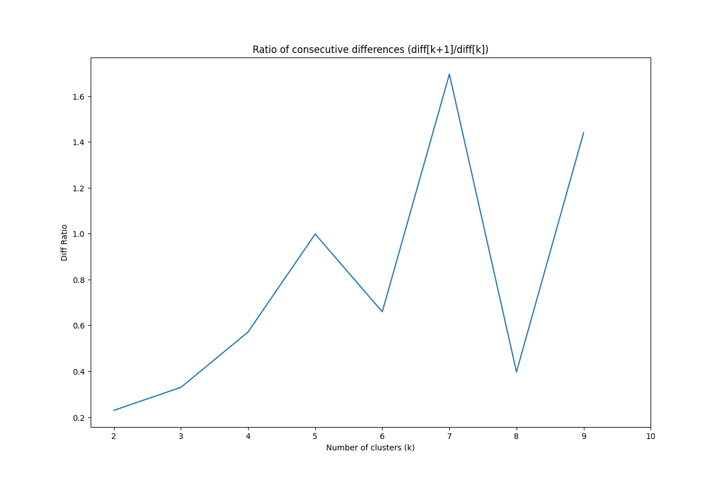

Рисунок 64 – Відношення послідовних різниць. Вибірка 4.

Вибірка: 4. Оптимальна кількість кластерів 2. Час роботи: 10.52 секунди.

**4.8 Реалізація власного силуетного аналіза**

Побудуємо графік для кожної вибірки. Кількості кластерів від 2 до 10. За Ox візьмемо значення кількості кластерів, а за Oy – середнє значення s_i-их – тобто силуєт, який чим ближчий до 1 – тим кращій.

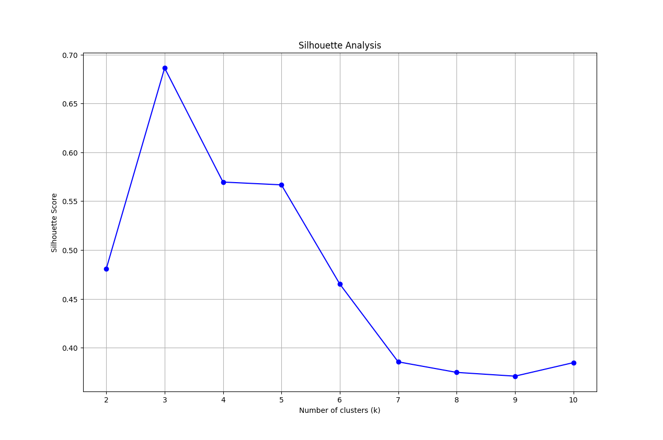

Рисунок 65 – Силуетний аналіз для вибірки 1.

Найраща кластерізація для виборки 1 буде при k=3 (кількість кластерів). Час роботи: 47.32 секунди.

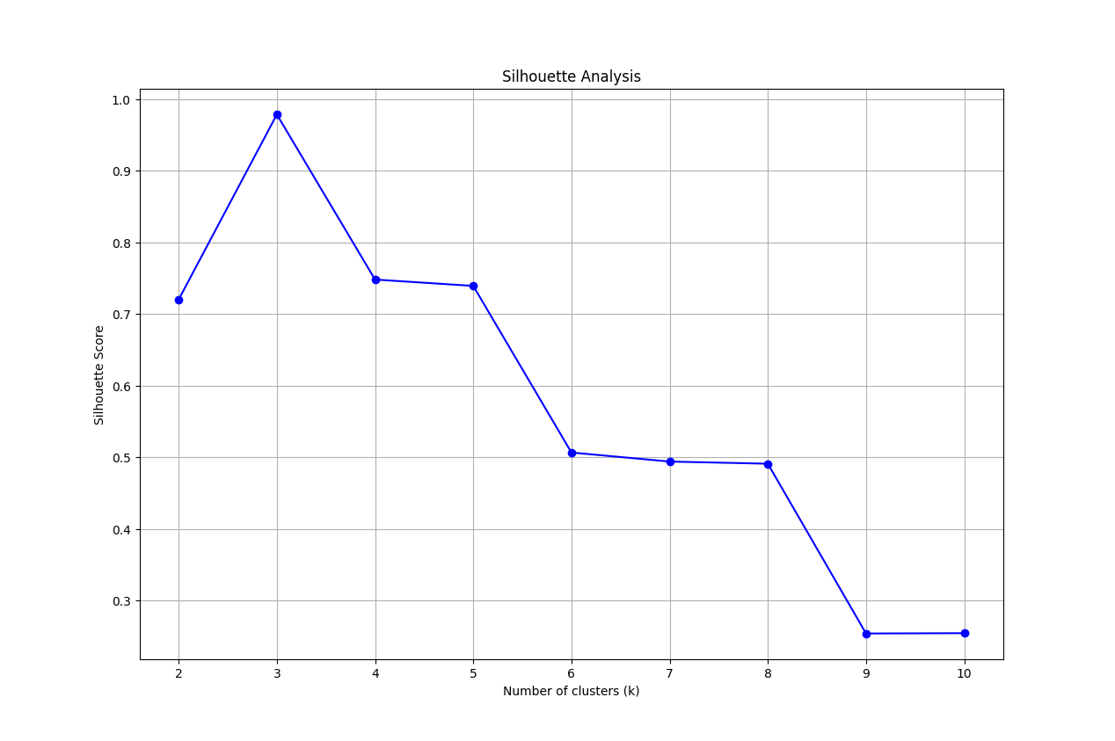

Рисунок 66 – Силуетний аналіз для вибірки 2.

Найраща кластерізація для виборки 2 буде при k=3 (кількість кластерів). Час роботи: 61.19 секунди.

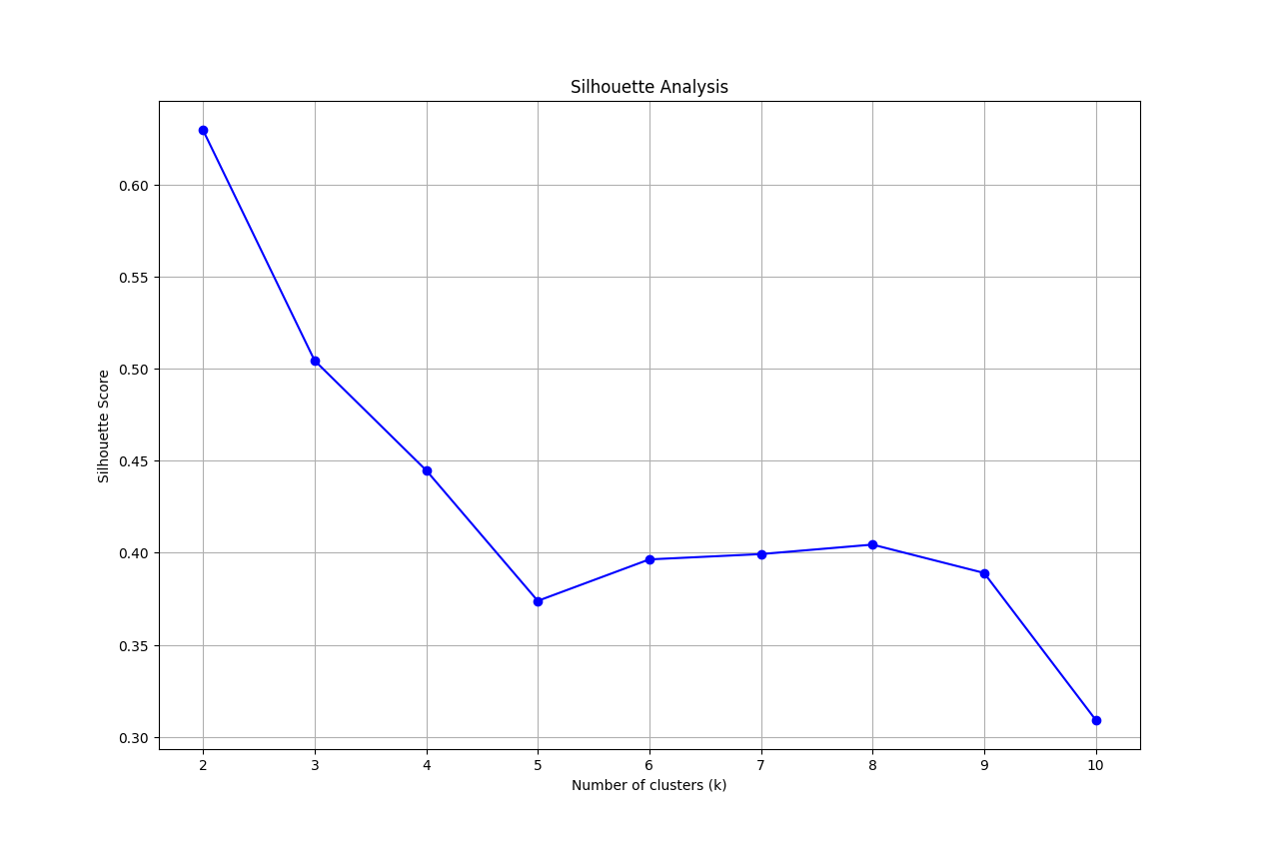

Рисунок 67 – Силуетний аналіз для вибірки 3.

Найраща кластерізація для виборки 3 буде при k=2 (кількість кластерів). Час роботи: 0.84 секунди.

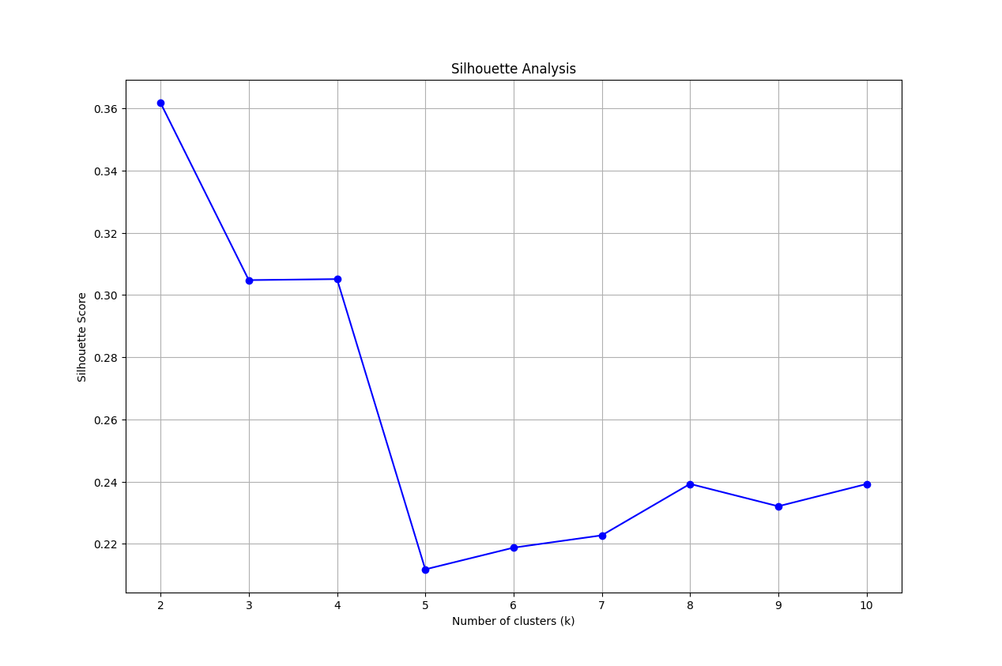

Рисунок 68 – Силуетний аналіз для вибірки 4.

Найраща кластерізація для виборки 4 буде при k=2 (кількість кластерів). Час роботи: 14.04 секунди.

**4.9 Порівняння k-means**

Таблица 1 – Кількість ітерацій кожного з методів.

| Вибірки | My k-means  (classic) | My k-means  (forgy) | My k-means  (random partition) | My k-means  (k-means++) | k-means  (random) | k-means  (k-means++) |
| --- | --- | --- | --- | --- | --- | --- |
| Вибірка 1 | 3 | 1 | 17 | 3 | 8 | 3 |
| Вибірка 2 | 2 | 3 | 2 | 2 | 2 | 2 |
| Вибірка 3 | 7 | 9 | 10 | 9 | 6 | 4 |
| Вибірка 4 | 30 | 36 | 26 | 20 | 28 | 27 |

Таблица 2 – Кількість часу у секундах для кожного метода.

| Вибірки | My k-means  (classic) | My k-means  (forgy) | My k-means  (random partition) | My k-means  (k-means++) | k-means  (random) | k-means  (k-means++) |
| --- | --- | --- | --- | --- | --- | --- |
| Вибірка 1 | 0.58 | 0.18 | 6.29 | 0.56 | 8.51 | 0.02 |
| Вибірка 2 | 0.38 | 0.6 | 0.68 | 0.44 | 0.04 | 0.02 |
| Вибірка 3 | 0.06 | 0.07 | 0.09 | 0.07 | 0.01 | 0.01 |
| Вибірка 4 | 1.75 | 2.02 | 1.46 | 1.11 | 0.04 | 0.05 |

Таблица 3 – Коректність роботи k-means.

| Вибірка | My k-means  (classic) | My k-means  (forgy) | My k-means  (random partition) | My k-means  (k-means++) | k-means  (random) | k-means  (k-means++) |
| --- | --- | --- | --- | --- | --- | --- |
| Вибірка 1 | 1 | 1 | 0 | 1 | 1 | 1 |
| Вибірка 2 | 0 | 1 | 1 | 1 | 1 | 1 |
| Вибірка 3 | 0 | 0 | 0 | 0 | 0 | 0 |
| Вибірка 4 | 0 | 0 | 0 | 0 | 0 | 0 |

**4.10 Порівняння методів знаходження k**

Таблица 4 – Кількість часу у секундах для кожного метода.

| Вибірка | Метод ліктя | Силуетний аналіз |
| --- | --- | --- |
| Вибірка 1 | 21.33 | 47.32 |
| Вибірка 2 | 43.26 | 61.19 |
| Вибірка 3 | 0.66 | 0.84 |
| Вибірка 4 | 10.52 | 14.04 |

Таблица 5 – Коректність роботи методів знаходження оптимальної кількості кластерів.

| Вибірка | Метод ліктя | Силуетний аналіз |
| --- | --- | --- |
| Вибірка 1 | 1 | 1 |
| Вибірка 2 | 1 | 1 |
| Вибірка 3 | 0 | 0 |
| Вибірка 4 | 0 | 0 |

Таблица 6 – Дійсна кількість кластерів та кількість кластерів, який видав кожен з методів.

| Вибірка | Дійсна | Метод ліктя | Силуетний метод |
| --- | --- | --- | --- |
| Вибірка 1 | 3 | 3 | 3 |
| Вибірка 2 | 3 | 3 | 3 |
| Вибірка 3 | 3 | 2 | 2 |
| Вибірка 4 | 5 | 2 | 2 |

**5. Висновки**

Налаштуване середовище програмування PyCharm, підготувалені вибірки скопійовано у папку datas: 1, 2, 3, 4.

Власноруч реалізован метод k-means та чотири способи вибору початкових центроїд: базовий, Forgy, Random partition, k-means++. Самостійно написані методи знаходження оптимальної кількості кластерів (за допомогою k-means та вибору початкових центроїд методом k-means++, які були зроблені без використання вбудованної реалізації Kmeans): метод ліктя, силуетний аналіз.

Візуалізовані вибірки, які були надані за замвчуванням із кластерами, порівнянно з результатами, які видали власноруч реалізовані методи k-means створенні самостійно та вбудовані. Показано помилково розподілені точки на малюнках у вигляді окремого кластера (0). Виявлено, що методи: базовий, random partition – є непрактичними, бо можуть замість заданої кількості кластерів розбити на меншу кількість кластерів. За допомогою початкової ініціалізації можна зробити приблизно одноково по швидкості кластерізацію методами: Forgy, k-means++ - які надали приблизно однакові результати. Для більщої кількості кластерів ефективнішим за кільістью ітерацій є встановлення початких центроїдів методом k-means++. Якщо порівнювати із вбудованими методами – то кількість ітерацій для знаходження оптимальної кластеризації є майже рівним, але по швидкості вбудовані методи значно перевищують реалізовані в 10 разів, хоча вбудований Kmeans random показав поганий часовий результат. Також по точності методи вбудовані KMeans та реалізовані k-means з початковою ініціалізацією: Forgy, k-means++ є рівними, бо сам keams – це кластеризація у вигляді куль (кружечків) – саме тому k-means не може кластеризувати вибірки, як от наприклад знак: Інь-Ян.

Проаналізована оптимальна кількість кластерів методом ліктя та силуетним методом. Виявленно їх однозначність відносно вибірок: 1, 2, 3, 4. Обидва впоралися чудово з малою кількостю кластерів, вибірками створені власноруч, а з вибірками Іриса-Фішера (3 кластери) та великої бази з пʼяти кластерів зазнали невдачі – видали хибну розподіленість (2). Хоча по часу метод ліктя швидший у півтора рази в середньому.